TỔNG CÔNG TY VIỄN THÔNG MOBIFONE

**TRUNG TÂM CÔNG NGHỆ THÔNG TIN MOBIFONE**



**TÀI LIỆU HƯỚNG DẪN SỬ DỤNG**

|  |  |
| --- | --- |
| **Tên dự án** | econtract |
| **Mã hiệu dự án:** |  |
| **Mã hiệu tài liệu:** |  |
| **Vai trò người dùng:** | Tổ chức, cá nhân |
| **Phiên bản** | V1.0 |

**Hà Nội, ngày 20 tháng 12 năm 2021 BẢNG GHI NHẬN THAY ĐỔI TÀI LIỆU**

|  |  |  |  |  |  |  |
| --- | --- | --- | --- | --- | --- | --- |
| **Ngày thay đổi** | **Vị trí thay đổi** | **Lý do** | **Nguồn gốc** | **Phiên bản cũ** | **Mô tả thay đổi** | **Phiên bản mới** |
| 20/12/2021 |  | Tạo mới | - | - | - | 1.0 |
|  |  |  |  |  |  |  |
|  |  |  |  |  |  |  |

MỤC LỤC

A. TỔNG QUAN 5

1. Mục đích tài liệu 5

**2.** **Các thuật ngữ và từ viết tắt:** 5

3. Cấu trúc tài liệu 5

B. GIỚI THIỆU CÁC CHỨC NĂNG 5

C. HƯỚNG DẪN SỬ DỤNG 5

1. Đăng nhập hệ thống 5

**2.** **Cập nhật thông tin cá nhân** 6

**3.** **Tạo mới hợp đồng** 7

**4.** **Thực hiện chức năng được gán với hợp đồng** 12

3.1. Chức năng cho người xem xét 14

3.2. Chức năng cho người ký 18

3.3. Chức năng cho văn thư 31

3.4. Chức năng cho người điều phối 31

4. Hủy hợp đồng 33

5. Sao chép hợp đồng 34

6. Sửa hợp đồng 34

7. Quản lý người dùng 35

7.1. Thêm mới người dùng 35

7.2. Sửa thông tin người dùng 36

8. Quản lý tổ chức 36

8.1. Thêm mới tổ chức 36

8.2. Sửa thông tin tổ chức 37

9. Tạo mẫu hợp đồng 38

10. Tạo hợp đồng đơn lẻ theo mẫu 42

11. Tạo hợp đồng theo lô 45

12. Ký ảnh OTP 48

13. Ký eKYC 52

# A. TỔNG QUAN

## Mục đích tài liệu

Tài liệu được xây dựng nhằm mục đích hướng dẫn người dùng sử dụng các chức năng trên Website eContract: Tạo mới hợp đồng, Ký hợp đồng

1. **Các thuật ngữ và từ viết tắt:**

|  |  |
| --- | --- |
| Thuật ngữ | Định nghĩa |
|  |  |
|  |  |

## Cấu trúc tài liệu

Tài liệu này gồm 3 phần, được bố trí như sau:

*Phần A: Tổng quan*

Giới thiệu về mục đích, cấu trúc, các thuật ngữ viết tắt trong tài liệu

*Phần B: Giới thiệu các chức năng*

Các chức năng của hệ thống được phân quyển cho người dùng sử dụng

*Phần B: Hướng dẫn sử dụng các chức năng được nêu ở mục B*

# B. GIỚI THIỆU CÁC CHỨC NĂNG

Người dùng là lễ tân giám sát khách ra vào, khi đăng nhập thành công vào Website MobiFone eContract có thể sử dụng các chức năng chính được nêu ở bảng dưới đây:

|  |  |  |
| --- | --- | --- |
| **STT** | **Nhóm chức năng** | **Tính năng chính** |
| 1 | Tạo mới hợp đồng |  |
| 2 | Ký hợp đồng | * Ký USB token, ký sim PKI, ký ảnh |
| 3 |  |  |

# C. HƯỚNG DẪN SỬ DỤNG

## 1. Đăng nhập hệ thống

Để đăng nhập hệ thống MobiFone eContract, người dùng truy cập: econtract.mobifone.vn và nhập thông tin đăng nhập, sau đó chọn **Đăng nhập**

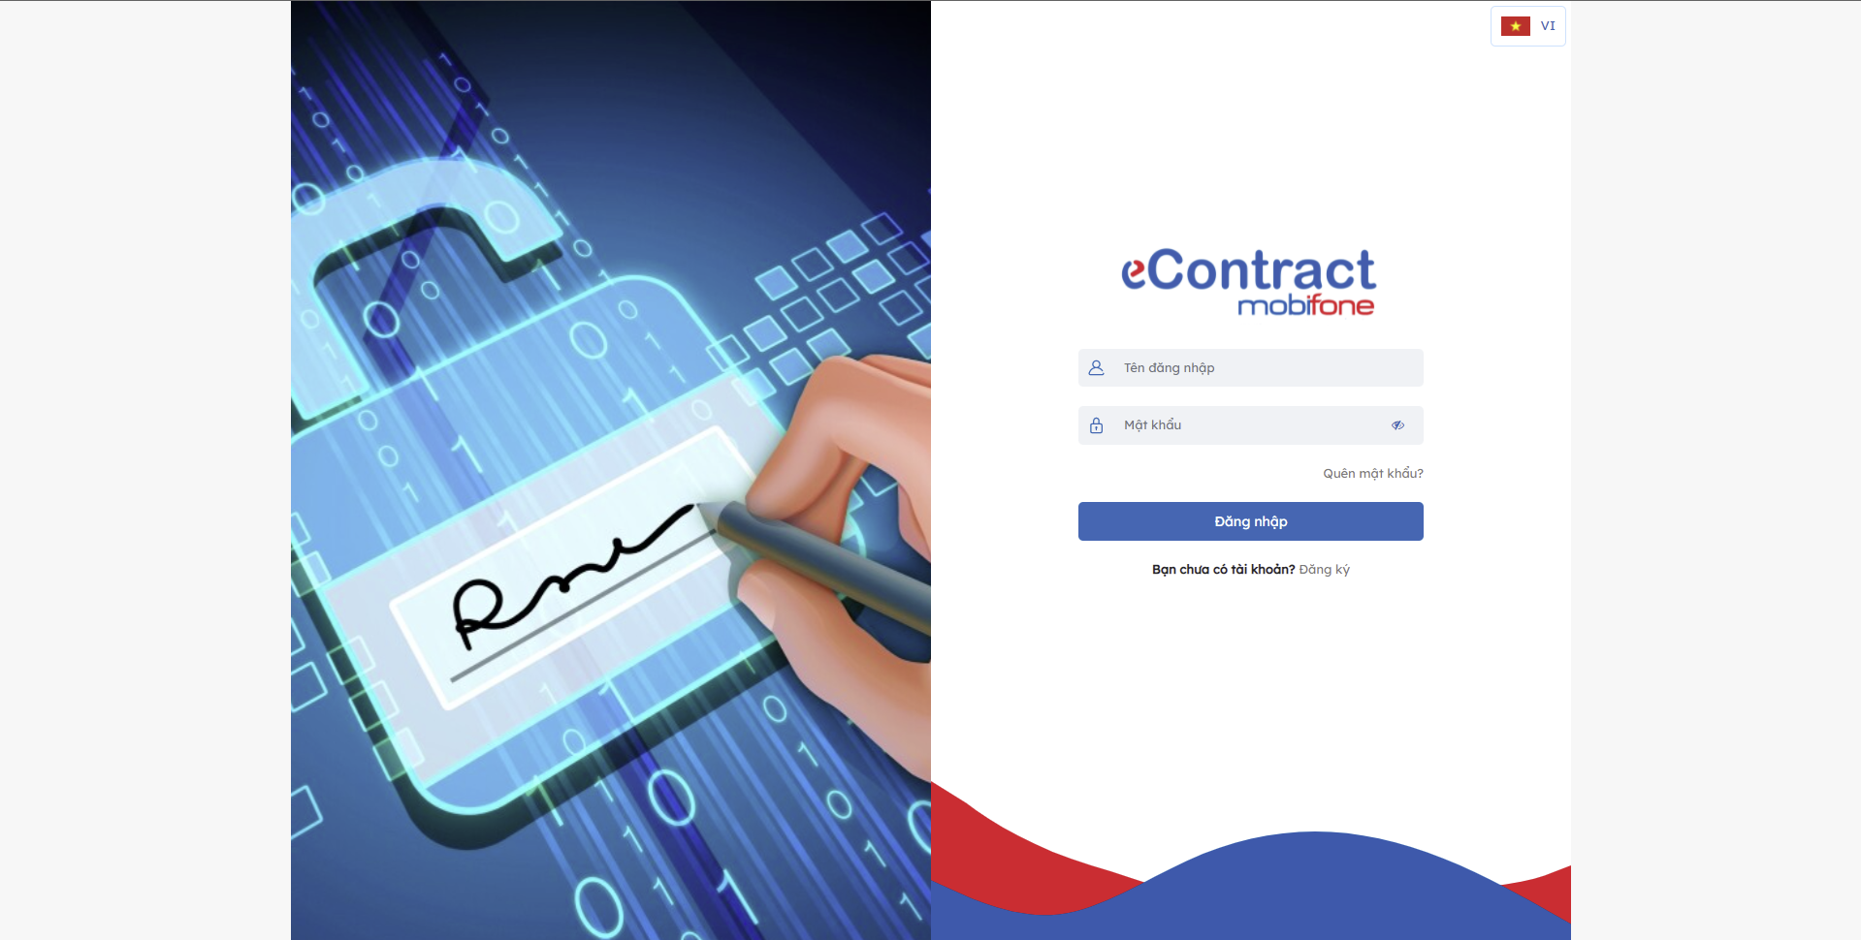

Sau khi đăng nhập thành công, hệ thông sẽ điều hướng tới trang Dashboard như sau:

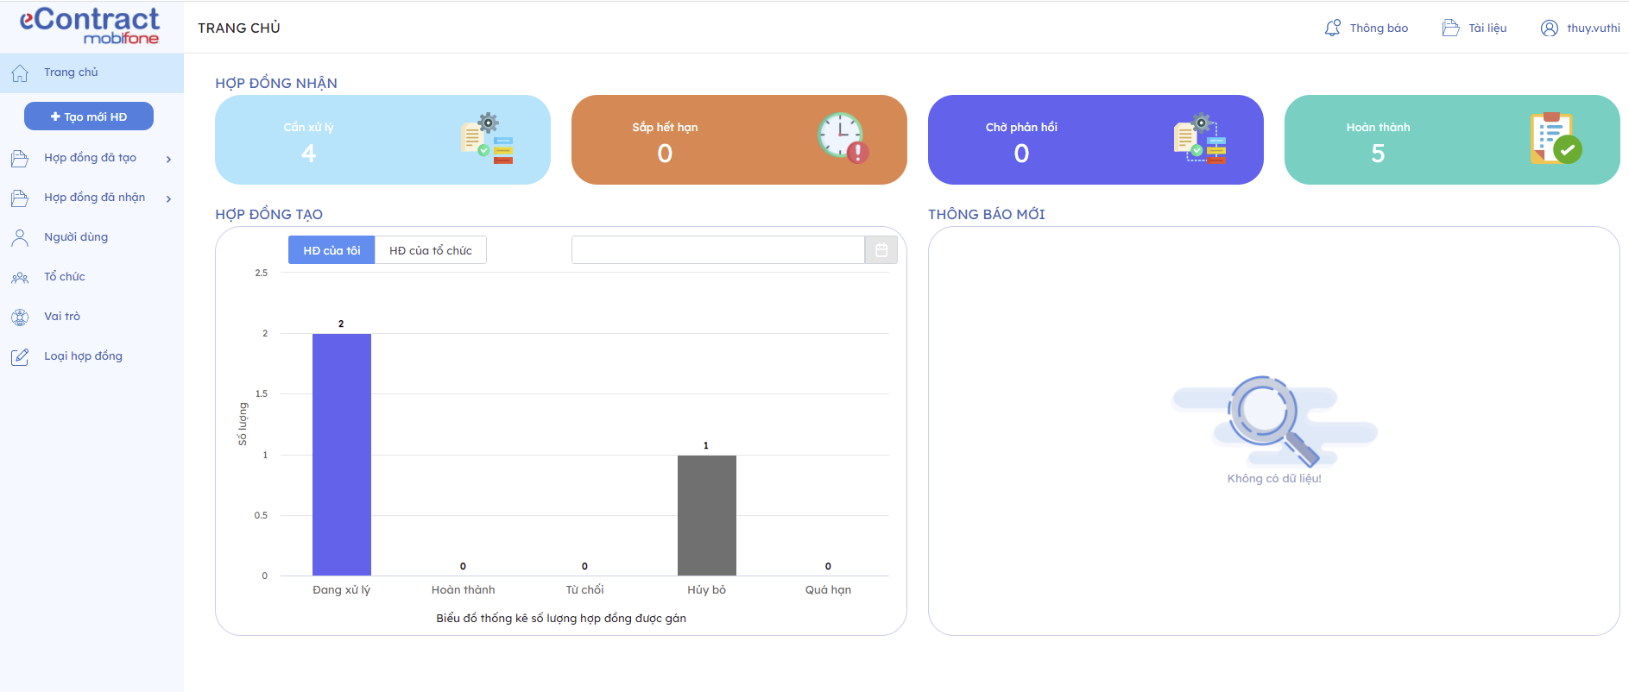

1. **Cập nhật thông tin cá nhân**

Chọn cập nhật thông tin người dùng tại phần thông tin tài khoản

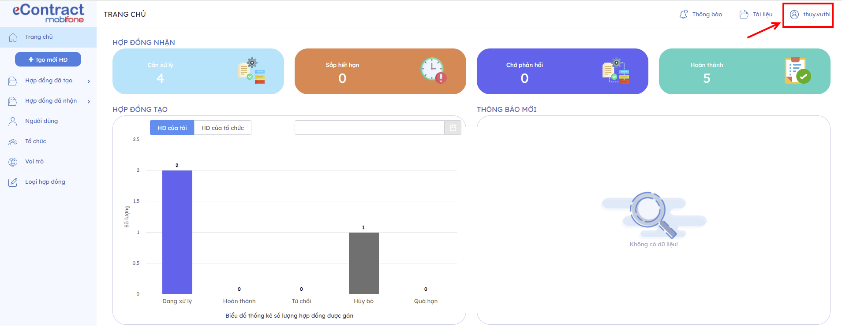

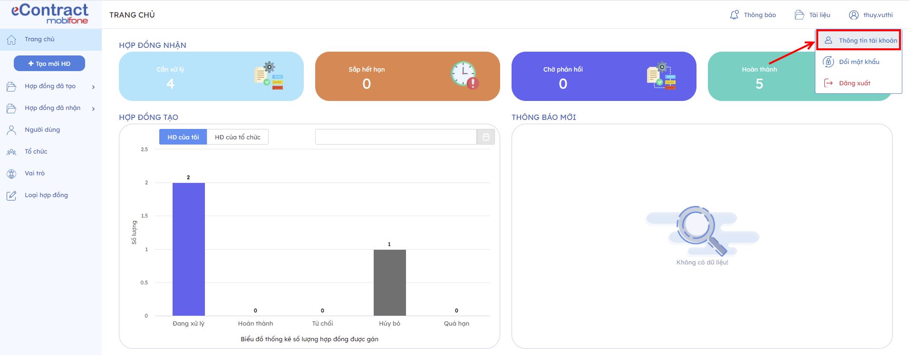

Nhập các thông tin cá nhân, chữ ký cần chỉnh sửa

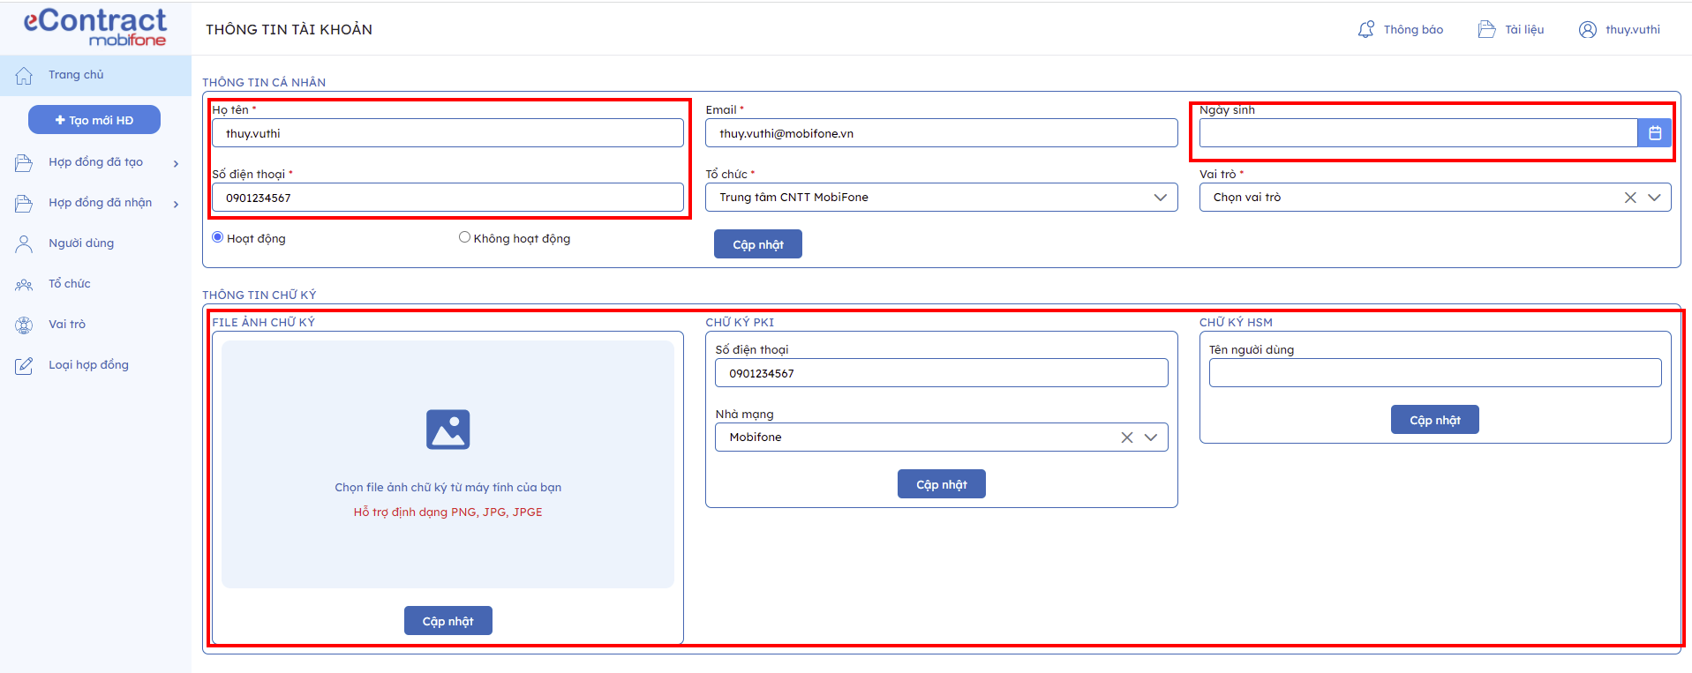

Sau đó nhấn cập nhật để cạp nhật thông tin cá nhân

1. **Tạo mới hợp đồng**

Tại màn hình Dashboard, người dùng chọn **Tạo mới HĐ**

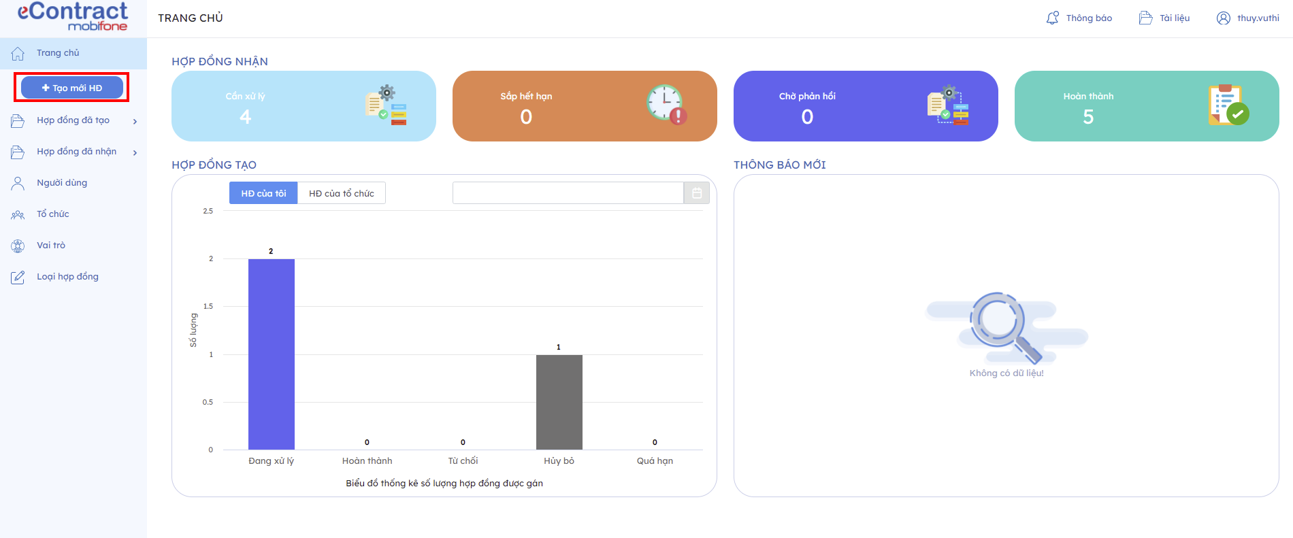

**Bước 1**:Nhập thông tin hợp đồng

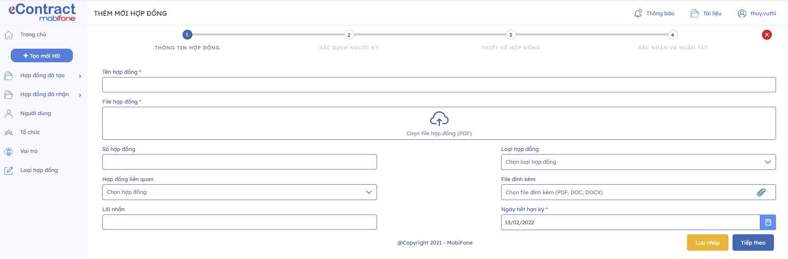

Người dùng nhập các thông tin cho hợp đồng bao gồm:

* Tên hợp đồng: Đây là trường bắt buộc nhập
* Chọn file hợp đồng dạng **PDF** đã được soạn thảo sẵn và bắt buộc phải có file này.
* Số hợp đồng: Trường thông tin này không bắt buộc nhập
* Loại hợp đồng: Chọn các loại hợp đồng trong danh sách và không bắt buộc chọn.
* Hợp đồng liên quan: Người dùng có thể chọn các hợp đồng đã hoàn thành do mình tạo ra có liên quan đến hợp đồng đang tạo. thông tin này là không bắt buộc.
* File đính kèm: Tải các file có liên quan đến hợp đồng để cung cấp thêm thông tin cho người trong luồng ký. Thông tin này là không bắt buộc.
* Lời nhắn: Nhập lời nhắn muốn gửi đến những người tham gia ký kết hợp đồng. Lời nhắn này sẽ được gửi kèm theo mail khi người trong luồng ký kết nhận được mail thông báo. Trường này không bắt buộc nhập.
* Ngày hết hạn ký: Người tạo bắt buộc nhập thông tin ngày hết hạn ký. Nếu hết ngày hết hạn, hợp đồng chưa hoàn thành ký kết thì hợp đồng bị coi là quá hạn và không thể tiếp tục ký kết

Sau khi nhập các thông tin cơ bản của hợp đồng, nhấn button 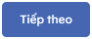 để chuyển sang bước kế tiếp

**Bước 2**: Xác định người ký

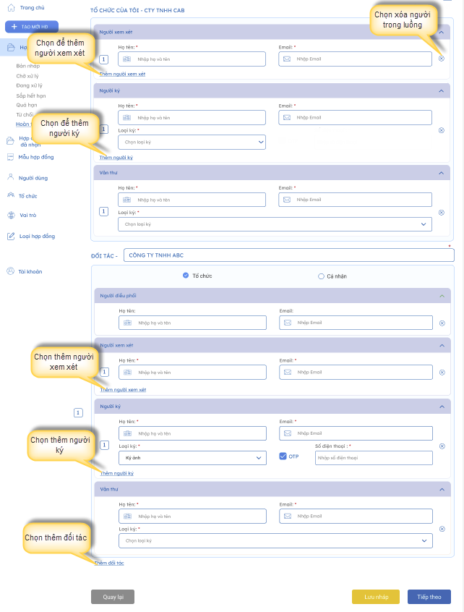

Nhập thông tin những người tham gia trong luồng ký thuộc tổ chức của tôi bao gồm:

**Người xem xét:** Nhập đẩy đủ các trường Họ tên, email.

* Nếu trong luồng ký không có sự tham gia của người xem xét có thể chọn  để xóa bỏ
* Nếu muốn thêm người xem xét thì chọn  để thêm.

**Người ký:** Nhập đầy đủ thông tin các trường Họ tên, email và loại ký.

* Nếu trong luồng ký không có sự tham gia của người ký có thể chọn  để xóa bỏ
* Nếu muốn thêm người ký thì chọn  để thêm.
* Bắt buộc phải có ít nhất 1 người ký trong tổ chức

**Văn thư:** Nhập đầy đủ thông tin các trường Họ tên, email và loại ký.

* Nếu trong luồng ký không có sự tham gia của văn thư có thể chọn  để xóa bỏ

Nhập thông tin những người tham gia trong luồng ký của đối tác – tổ chức bao gồm:

**Người điều phối:** Trong trường hợp người tạo hợp đồng không nắm được thông tin những người tham gia trong luồng ký của đối tác thì bắt buộc phải nhập thông tin người điều phối, người này sẽ có quyền nhập thông tin những người trong luồng ký của bên họ.

* Thông tin người điều phối bao gồm: Họ tên, email
* Nếu trong luồng ký không có sự tham gia của người ký có thể chọn  để xóa bỏ.

**Người xem xét:** Nhập đẩy đủ các trường Họ tên, email.

* Nếu trong luồng ký không có sự tham gia của người xem xét có thể chọn  để xóa bỏ
* Nếu muốn thêm người xem xét thì chọn  để thêm.

**Người ký:** Nhập đầy đủ thông tin các trường Họ tên, email và loại ký.

* Nếu trong luồng ký không có sự tham gia của người ký có thể chọn  để xóa bỏ
* Nếu muốn thêm người ký thì chọn  để thêm.
* Nếu có người điều phối thì không bắt buộc có thông tin người ký, nếu không có người điều phối thì bắt buộc phải có ít nhất 1 người ký

**Văn thư:** Nhập đầy đủ thông tin các trường Họ tên, email và loại ký.

* Nếu trong luồng ký không có sự tham gia của văn thư có thể chọn  để xóa bỏ

Sau khi nhập đầy đủ các thông tin, nhấn button  để chuyển sang bước kế tiếp.

**Bước 3**: Thiết kế hợp đồng, thêm ô dữ liệu điền thông tin và chữ ký.

* Thiết kế ô dữ liệu

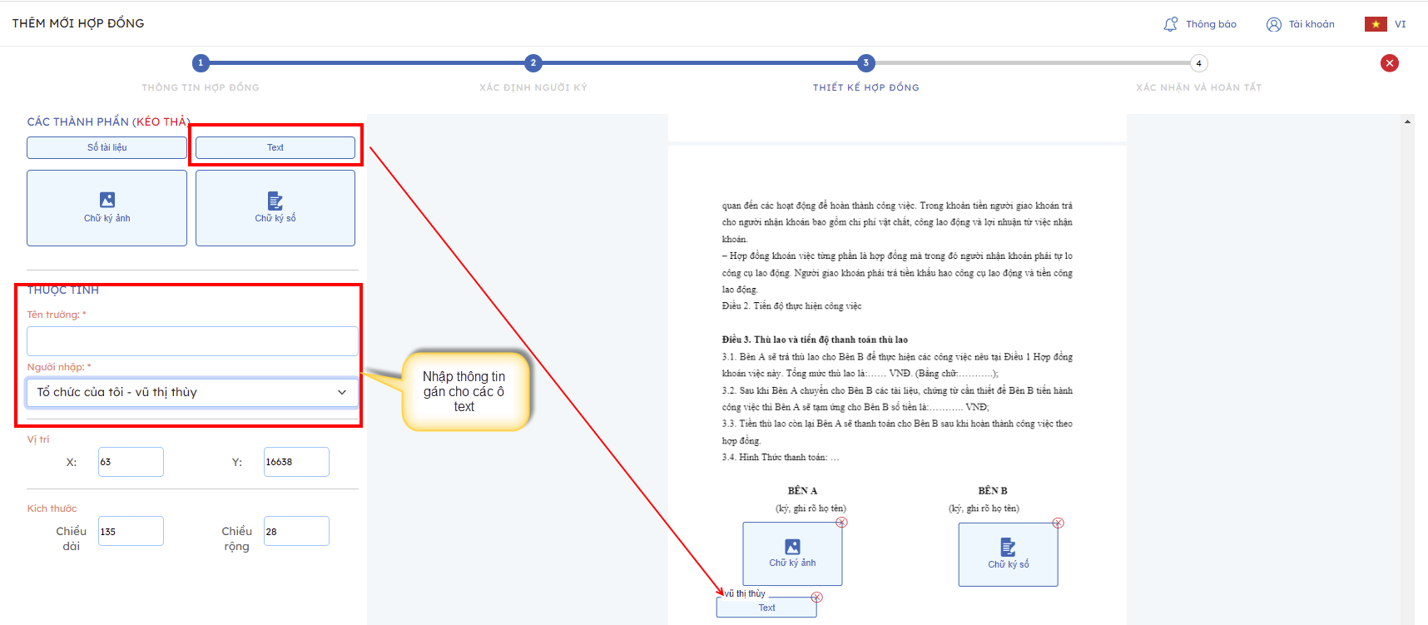

Người dùng thực hiện kéo thả ô dữ liệu vào vị trí mong muốn trong file hợp đồng và thực hiện nhập các thuộc tính cho ô dữ liệu đó bao gồm: Tên trường, người nhận.

Mỗi ô dữ liệu cần phải được gán cho một người nằm trong luồng ký kết, không được để trống.

* Thiết kế ô ký

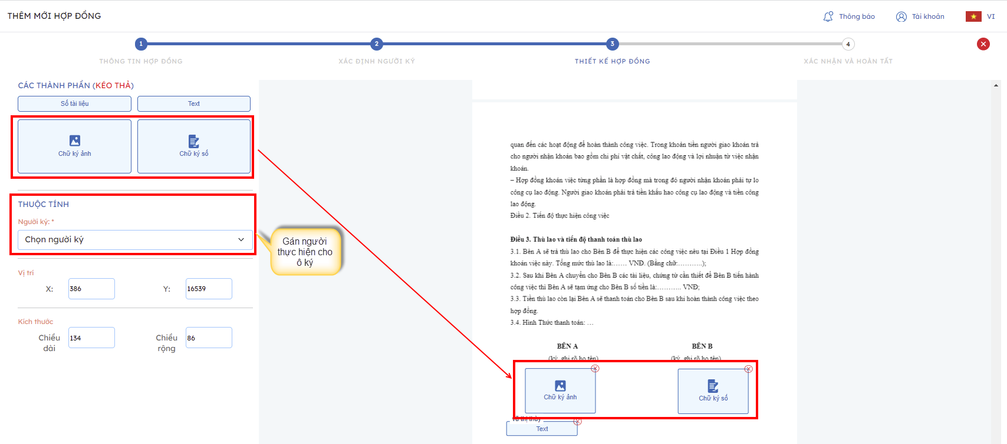

Người dùng thực hiện kéo thả ô ký vào vị trí mong muốn trong file hợp đồng và thực hiện gán ô ký đó cho người có chức năng ký cho hợp đồng. Số lượng ô ký ảnh và ký số phải đúng và đủ như đã tạo ở bước trước đó.

Mỗi ô ký cần phải được gán cho một người nằm trong luồng ký kết, không được để trống.

Sau khi nhập đầy đủ các thông tin, nhấn button  để chuyển sang bước kế tiếp.

**Bước 4**: Xác nhận và hoàn tất

Người dùng kiểm tra lại toàn bộ thông tin của hợp đồng, sau đó chọn 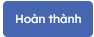

để kết thúc việc tạo hợp đồng.

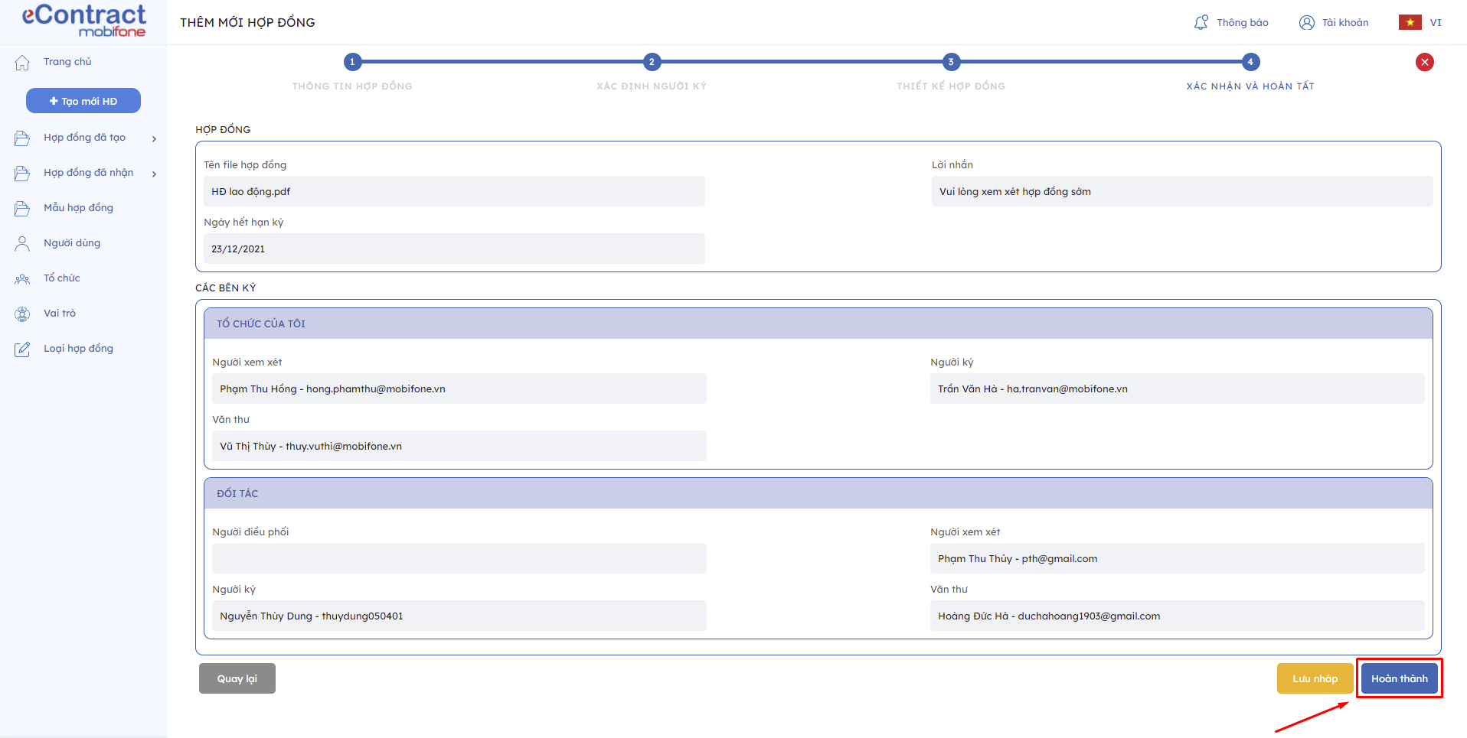

1. **Thực hiện chức năng được gán với hợp đồng**

***Người có tài khoản của hệ thống***

Đối với người có tài khoản hệ thống có thể truy cập vào hợp đồng được gán bằng 2 cách.

1. Người dùng truy cập vào hệ thống và chọn **Hợp đồng đã nhận > Chờ xử lý.** Sau đó chọn **Xem xét/ Ký/ Ban hành** tương ứng với **Người xem xét/ Người ký/ Văn thư.**

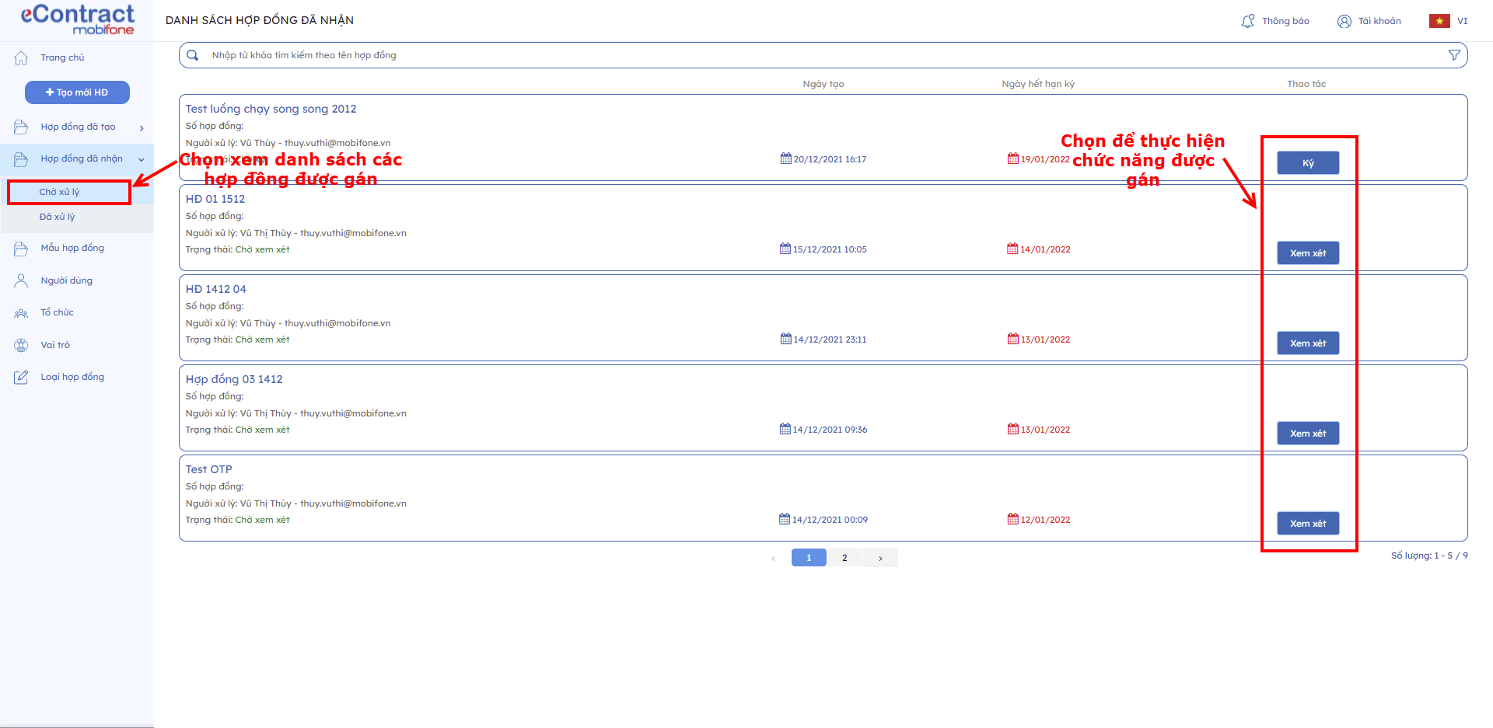

1. Vào email được người tạo hợp đồng hoặc người điều phối nhập khi tạo người trong luồng ký. Chọn truy cập vào hợp đồng từ email.

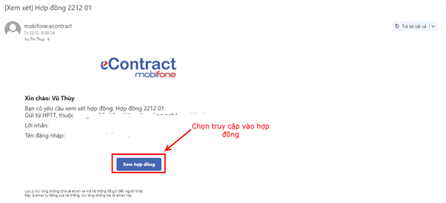

***Người không có tài khoản của hệ thống***

**Bước 1:** Người dùng truy cập email và chọn **Điều phối/Xem xét hợp đồng**/ **Ký hợp đồng/ Ban hành hợp đồng** tương ứng với **Người điều phối/Người xem xét/ Người ký/ Văn thư**

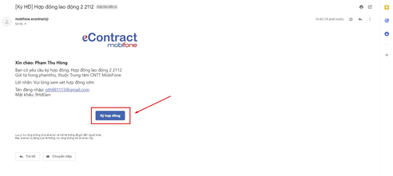

**Bước 2**: Thực hiện truy cập hệ thống với mật khẩu được cấp trong email

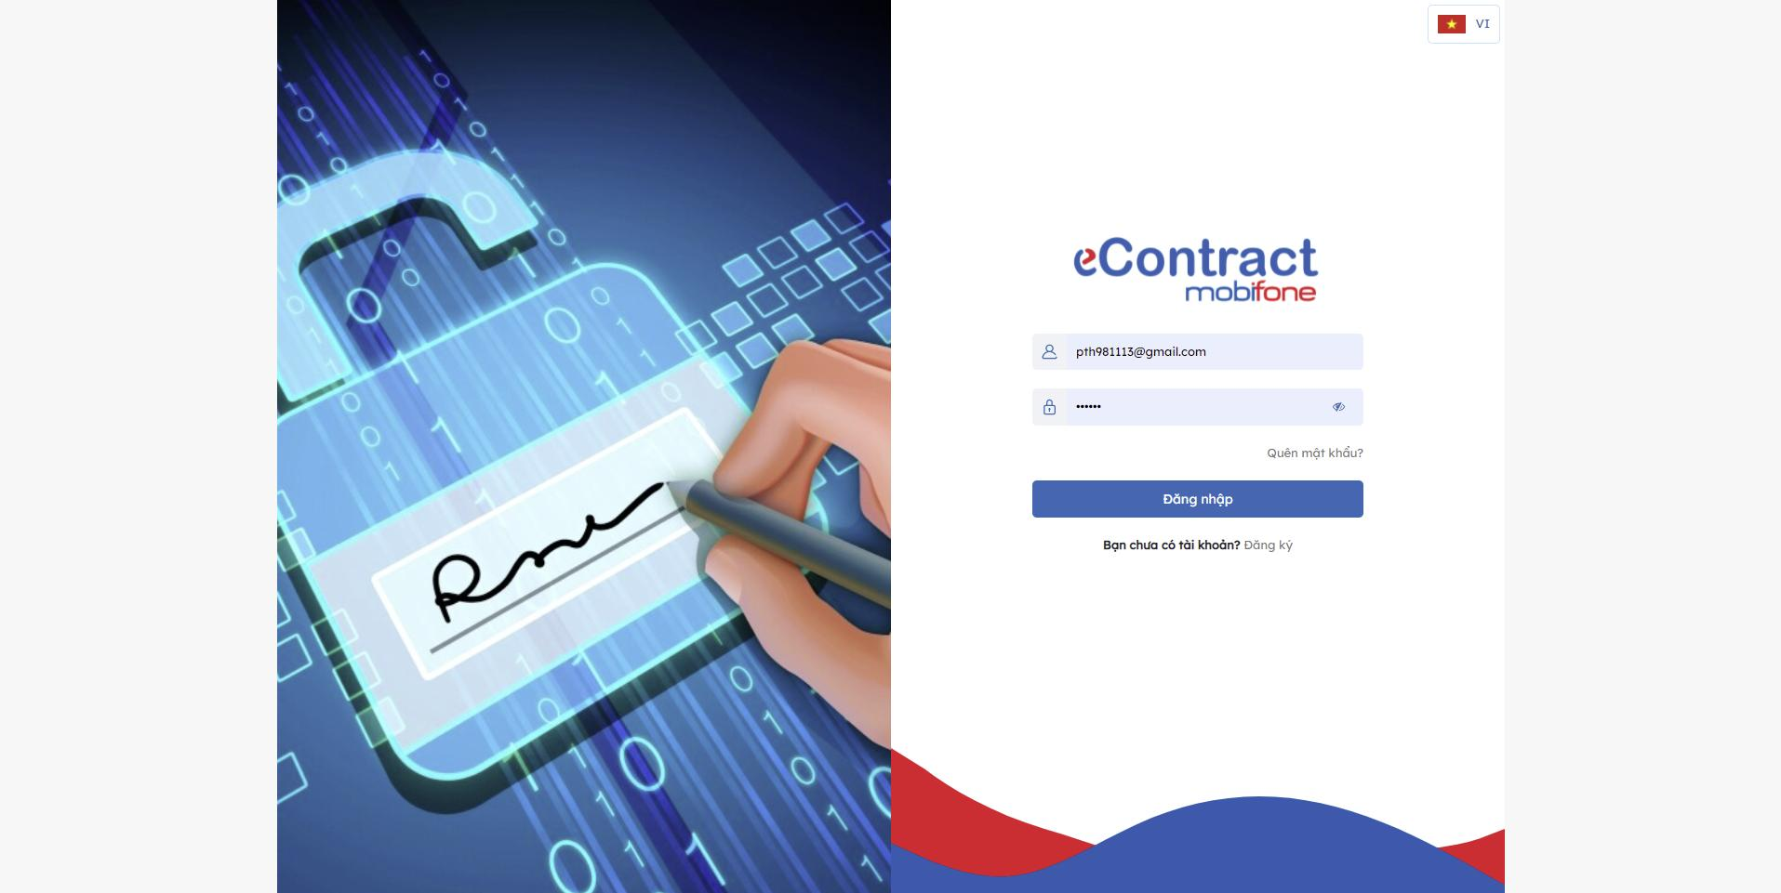

Sau khi đăng nhập người dùng sẽ được truy cập vào đúng hợp đồng mình được gán và thực hiện các chức năng tương ứng.

### Chức năng cho người xem xét

#### Xem xét hợp đồng trên web

Sau khi truy cập vào hợp đồng được gán chức năng xem xét, người dùng đọc nội dung của hợp đồng. Nếu đồng ý với các nội dung trong hợp đồng, không phát hiện sai sót gì thì chọn “Đồng ý” và nhấn . Nếu không đồng ý với các nội dung trong hợp đồng hoặc thấy có sai sót thì chọn “Không đồng ý” và nhấn 

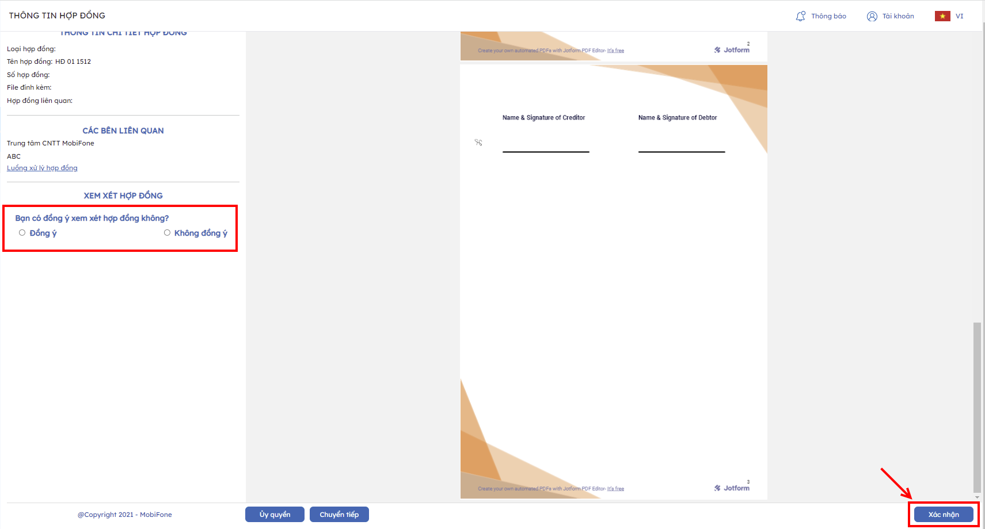

Sau khi xem xét thành công, hợp đồng sẽ được chuyển sang danh sách “Hợp đồng được nhận” -> “Đã xử lý”

* Ngoài ra người xem xét có thể Ủy quyền hoặc Chuyển tiếp cho người khác thực hiện chức năng xem xét thay cho mình bằng cách chọn  hoặc .

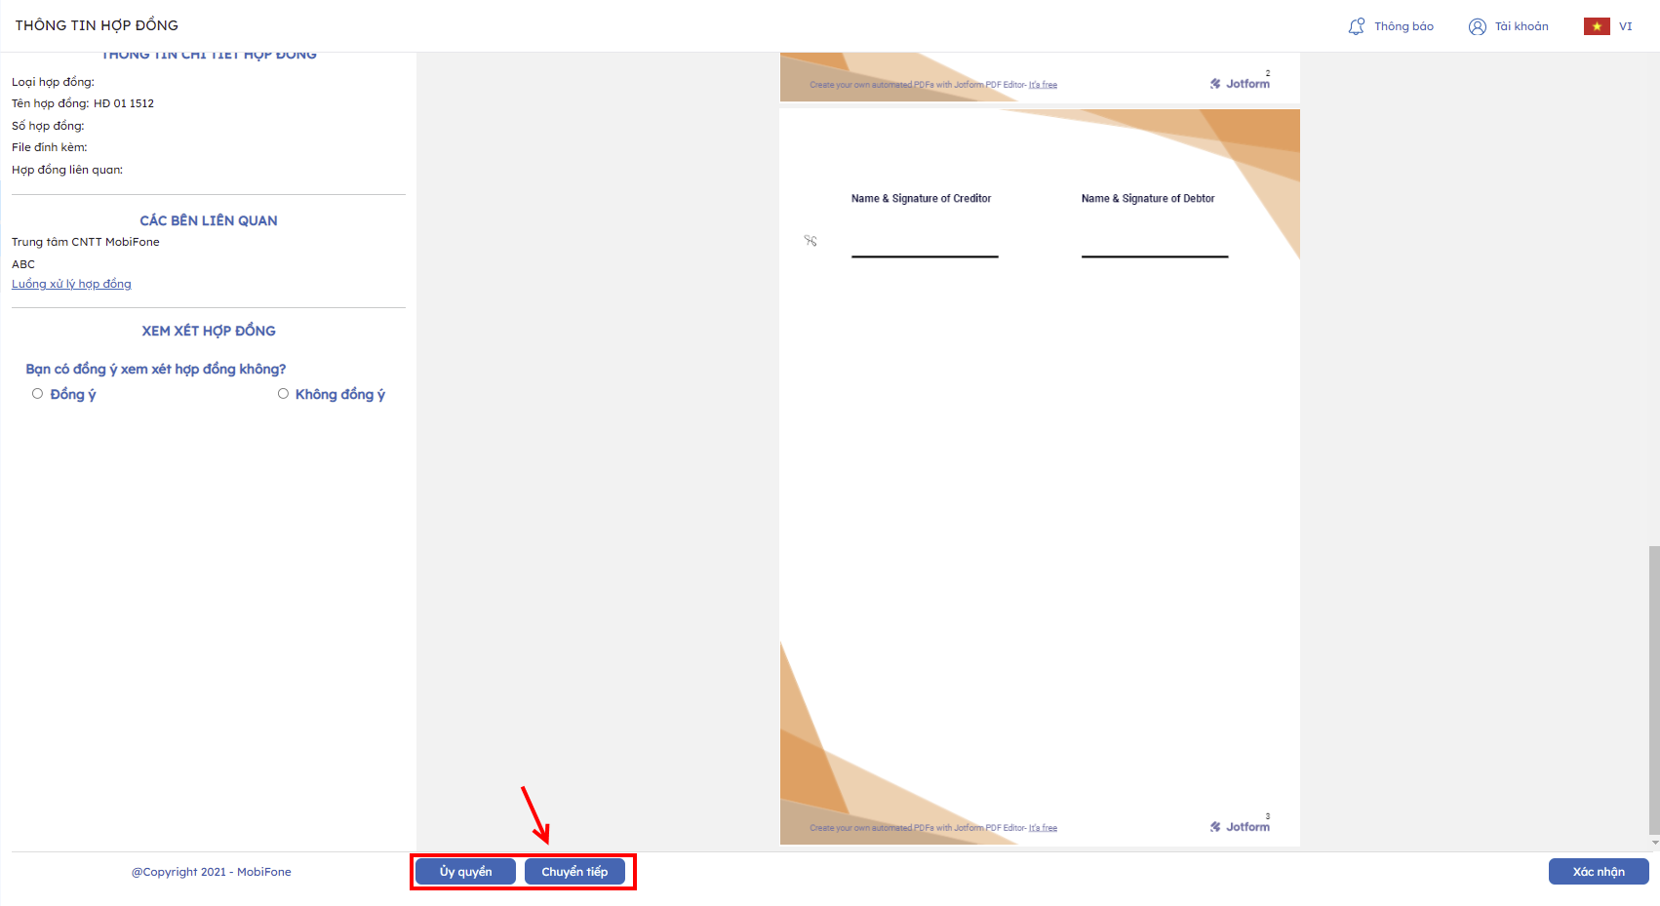

* Sau đó nhập thông tin người muốn Ủy quyền/Chuyển tiếp.

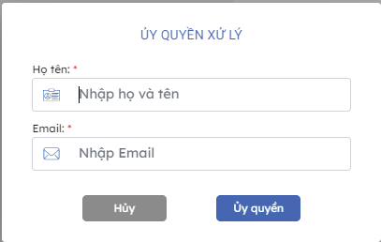 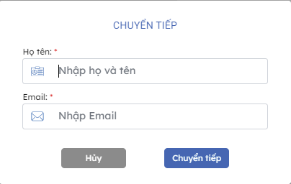

Nhấn “OK” hay “Đồng ý” để chuyển đến người xử lý muốn thay thế.

#### Xem xét hợp đồng trên app

**Bước 1**: Sau khi truy cập vào hợp đồng được gán chức năng xem xét, người dùng nhấn xem nội dung của hợp đồng.

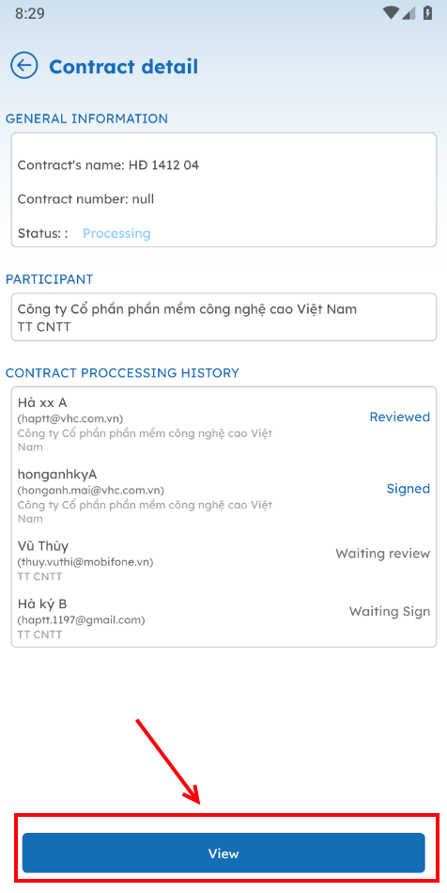

**Bước 2**: Nếu đồng ý với các nội dung trong hợp đồng, không phát hiện sai sót gì thì chọn “Đồng ý” và nhấn, nếu không đồng ý với các nội dung trong hợp đồng hoặc thấy có sai sót thì chọn “Không đồng ý”

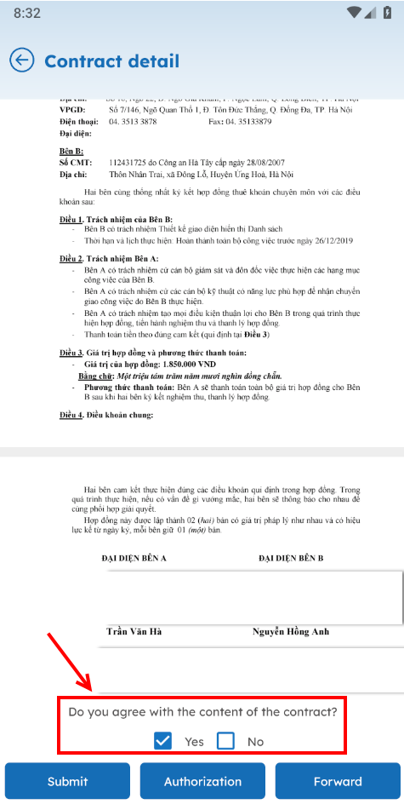

**Bước 3**: Sau đó người dùng chọn “Xác nhận” (Submit) để hoàn thành xem xét hợp đồng. Hợp đồng sẽ được chuyển sang trạng thái “Đã xem xét”

* Ngoài ra người xem xét có thể Ủy quyền hoặc Chuyển tiếp cho người khác thực hiện chức năng xem xét thay cho mình bằng cách chọn  hay  để ủy quyền, chọn  hay  để chuyển tiếp.

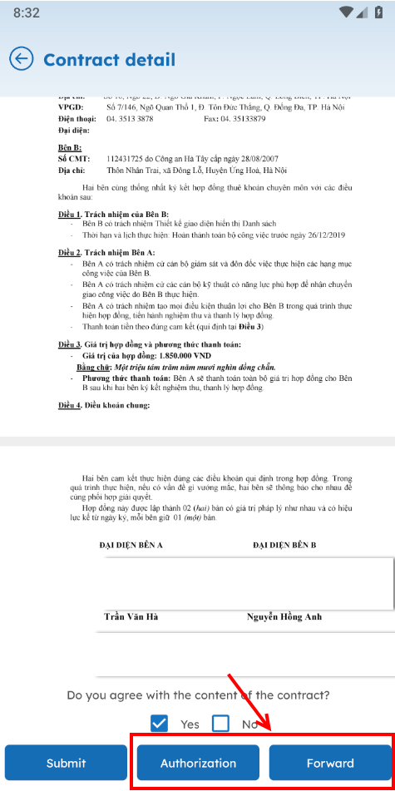

* Sau đó nhập thông tin người muốn Ủy quyền/Chuyển tiếp.

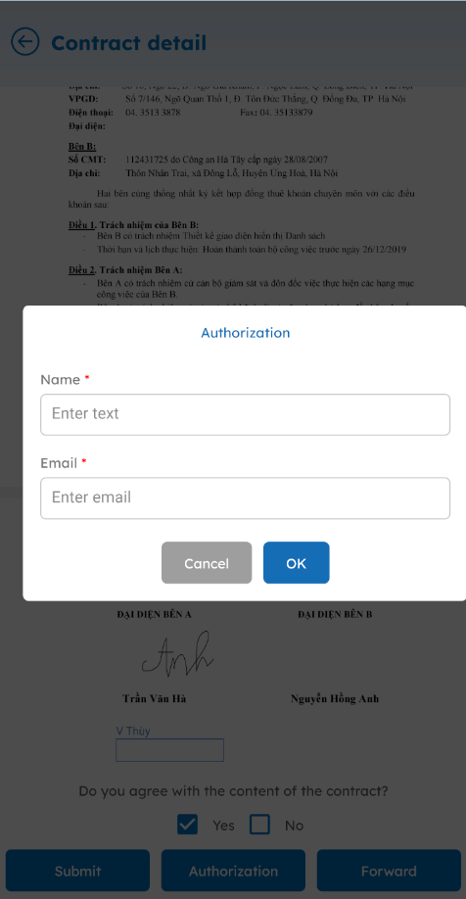 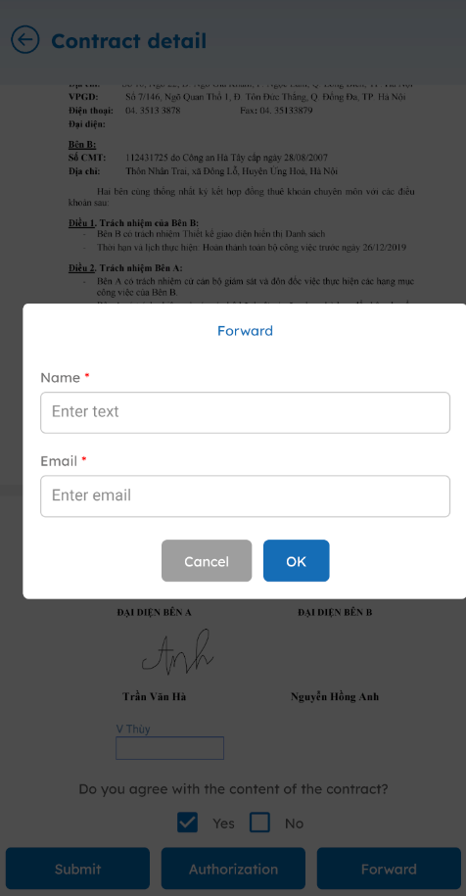

Nhấn “OK” hay “Đồng ý” để chuyển đến người xử lý muốn thay thế.

### Chức năng cho người ký

#### **Ký ảnh trên web**

**Bước 1:** Sau khi truy cập vào hợp đồng được gán chức năng ký, Người dùng đọc nội dung của hợp đồng. Nếu đồng ý với các nội dung trong hợp đồng, không phát hiện sai sót gì thì chọn “Đồng ý”, nếu không đồng ý với các nội dung trong hợp đồng hoặc thấy có sai sót thì chọn “Không đồng ý”.

**Bước 2:** Nếu người dùng đồng ý ký hợp đồng thì click chọn vào ô ký mình được gán.

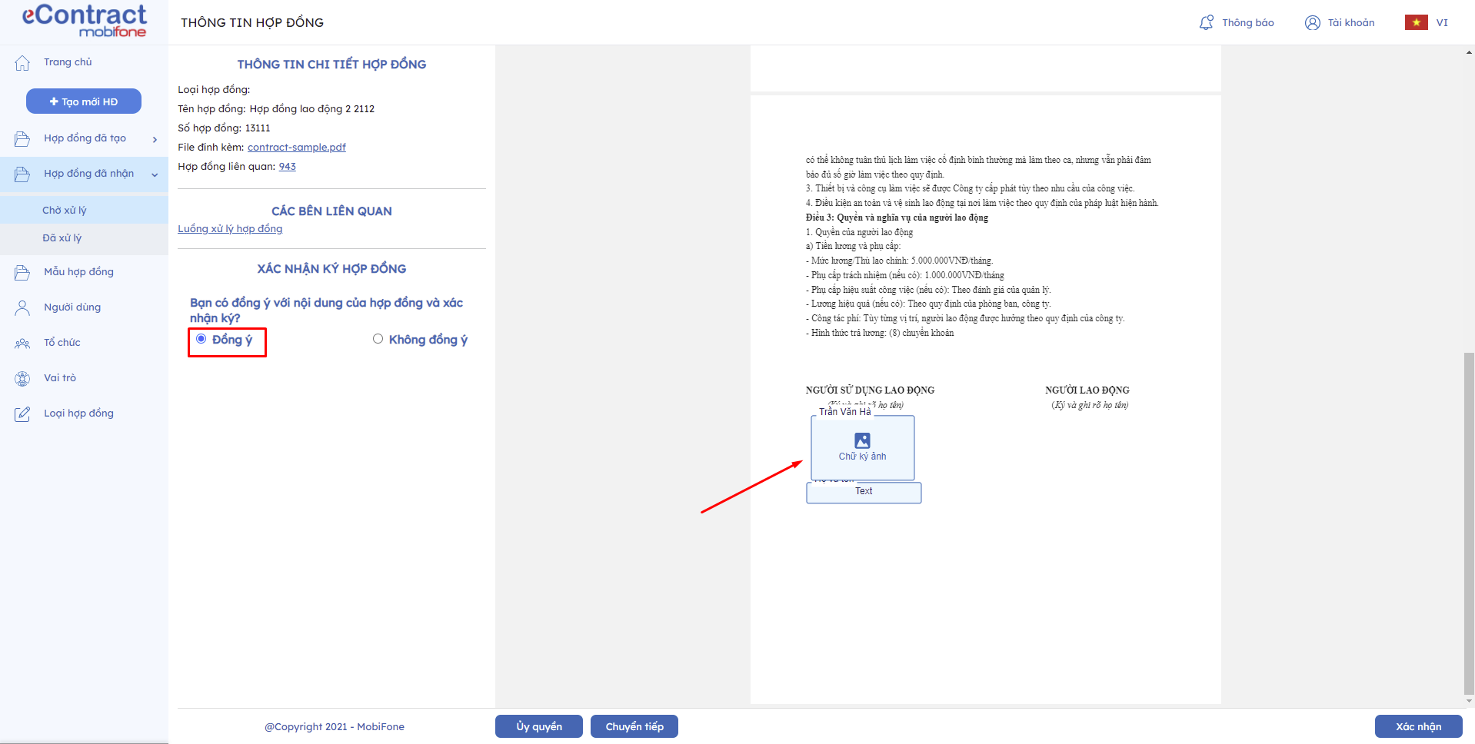

**Bước 3:** Thực hiện ký ảnh bằng các cách:

* Tải file ảnh lên từ thiết bị

Người dùng chọn “tải file ảnh chữ ký”

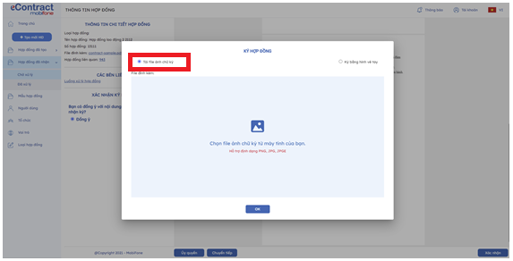

Sau đó thực hiển chọn file ảnh chữ ký đó và nhấn “OK” để xác nhận chọn chữ ký

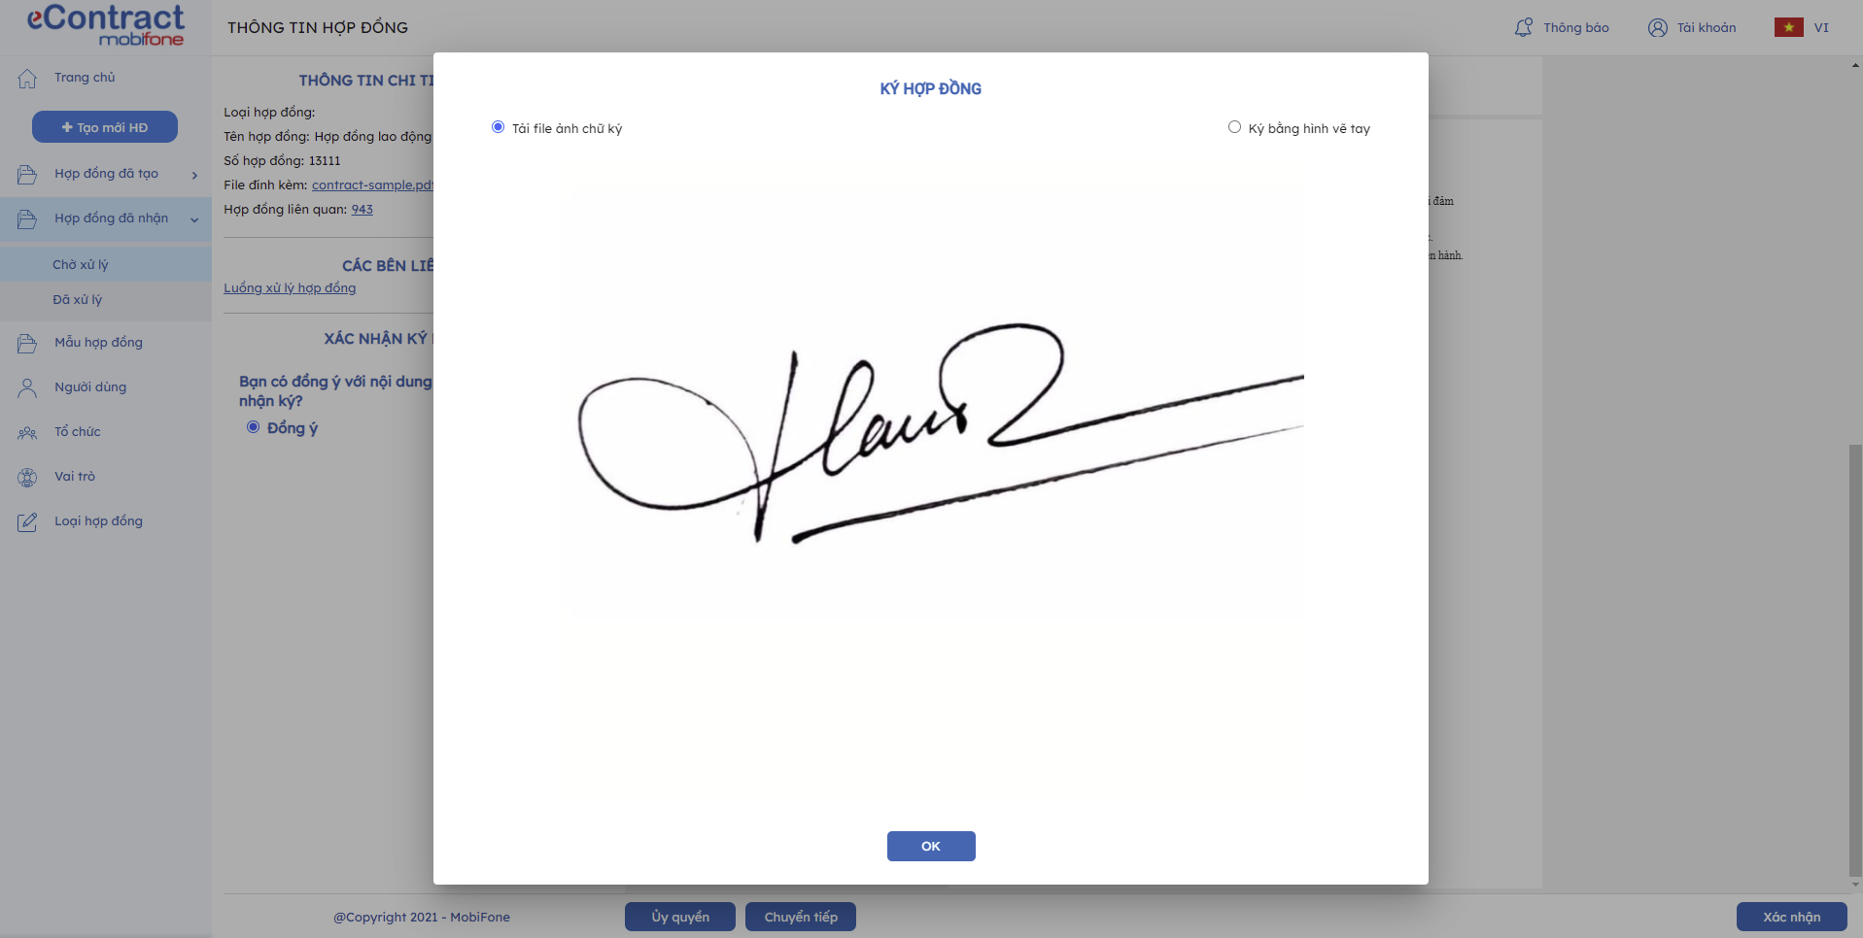

* Vẽ tay

Người dùng chọn “Ký bằng hình vẽ tay”

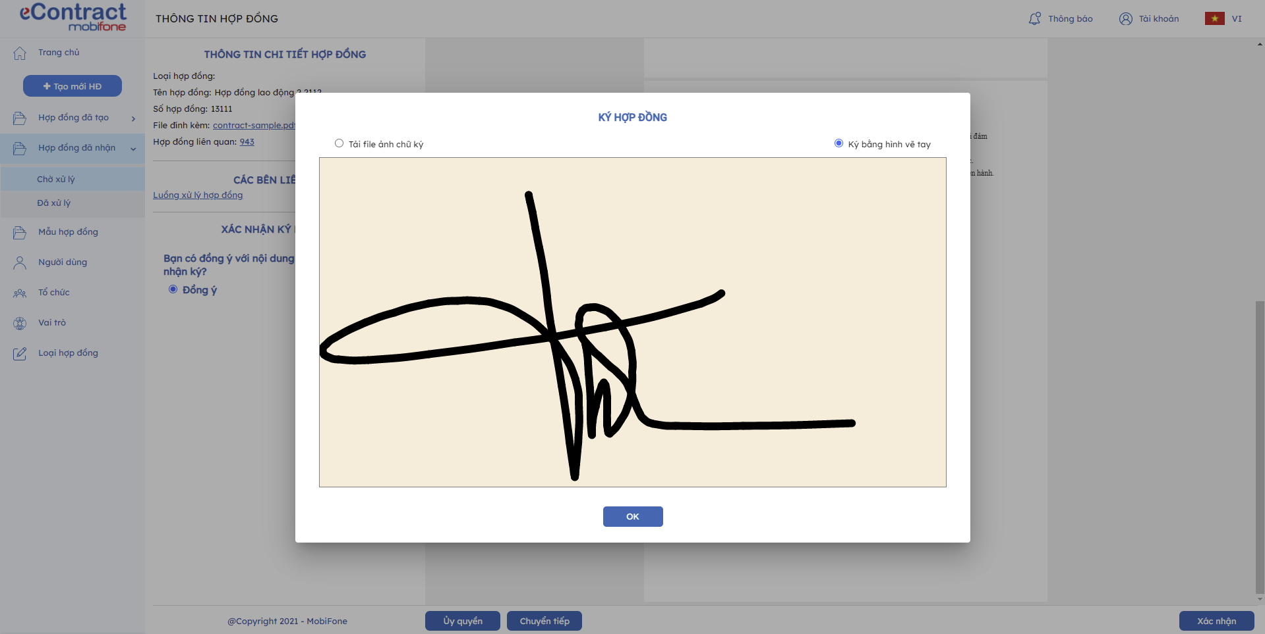

Sau đó vẽ tay chữ ký và nhấn “OK” để xác nhận sử dụng chữ ký

#### Sau khi người dùng thực hiện xong chữ ký ảnh thì nhấn “Xác nhận” để hoàn thành ký cho hợp đồng. Hợp đồng sẽ được chuyển sang danh sách “Hợp đồng được nhận” -> “Đã xử lý” **Ký ảnh trên app**

**Bước 1**: Sau khi truy cập vào hợp đồng được gán chức năng xem xét, người dùng nhấn xem nội dung của hợp đồng.

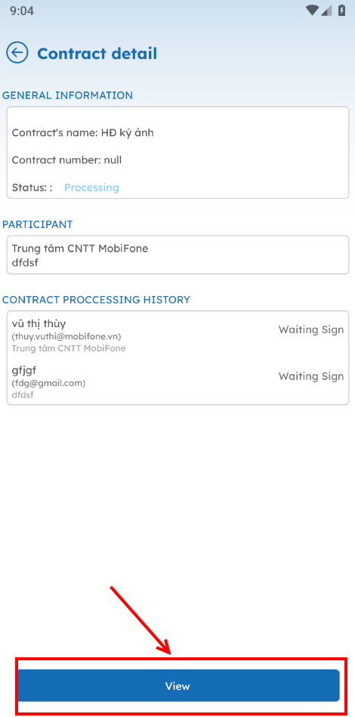

**Bước 2:** Nếu người dùng đồng ý ký hợp đồng thì chọn “Đồng ý” và click chọn vào ô ký mình được gán.

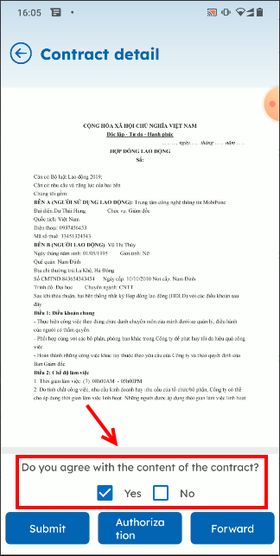

**Bước 3:** Người dùng chọn vào ô ký ảnh mình được gán và thực hiện ký. Có thẻ ký ảnh bằng các cách.

* Tải file ảnh lên từ thiết bị

Người dùng chọn “tải file ảnh chữ ký”

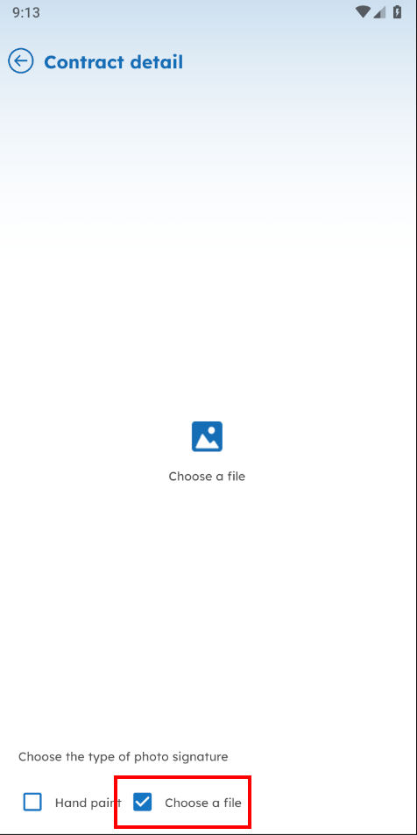

Sau đó thực hiển chọn file ảnh chữ ký đó và nhấn “OK” để xác nhận chọn chữ ký

* Vẽ tay

Người dùng chọn “Ký bằng hình vẽ tay”

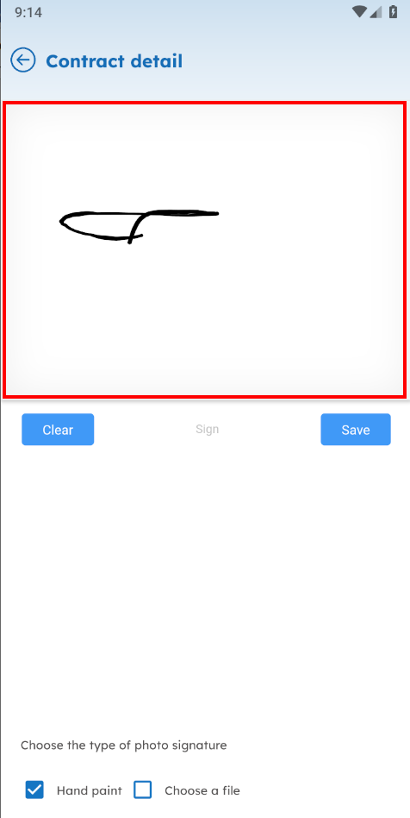

Sau đó vẽ tay chữ ký và nhấn “OK” để xác nhận sử dụng chữ ký

Sau khi người dùng thực hiện xong chữ ký ảnh thì nhấn “Xác nhận” để hoàn thành ký cho hợp đồng. Hợp đồng sau khi ký sẽ chuyển sang trạng thái “Đã ký”

#### **Ký số bằng USB token**

**Bước 1:** Sau khi truy cập vào hợp đồng được gán chức năng ký, Người dùng đọc nội dung của hợp đồng. Nếu đồng ý với các nội dung trong hợp đồng, không phát hiện sai sót gì thì chọn “Đồng ý”, nếu không đồng ý với các nội dung trong hợp đồng hoặc thấy có sai sót thì chọn “Không đồng ý”.

**Bước 2:** Nếu người dùng đồng ý ký hợp đồng thì cắm usb vào thiết bị và click chọn vào ô ký mình được gán.



**Bước 3:** Chọn chữ ký sẽ thực hiện ký số

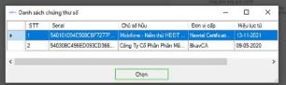

Sau đó nhấn “Xác nhận” để hoàn thành việc ký số cho hợp đồng.

* Nếu người dùng chưa cài đặt tool ký số hoặc chưa cắm USB token thì hệ thống sẽ có thông báo. Khi đó người dùng cần cắm USB token để thực hiện ký số hoặc tải bộ cài tool ký số hệ thống cung cấp và thực hiện cài đặt để ký số hợp đồng.
* Ngoài ra người xem xét có thể Ủy quyền hoặc Chuyển tiếp cho người khác thực hiện chức năng điều phối thay cho mình bằng cách chọn  hoặc 

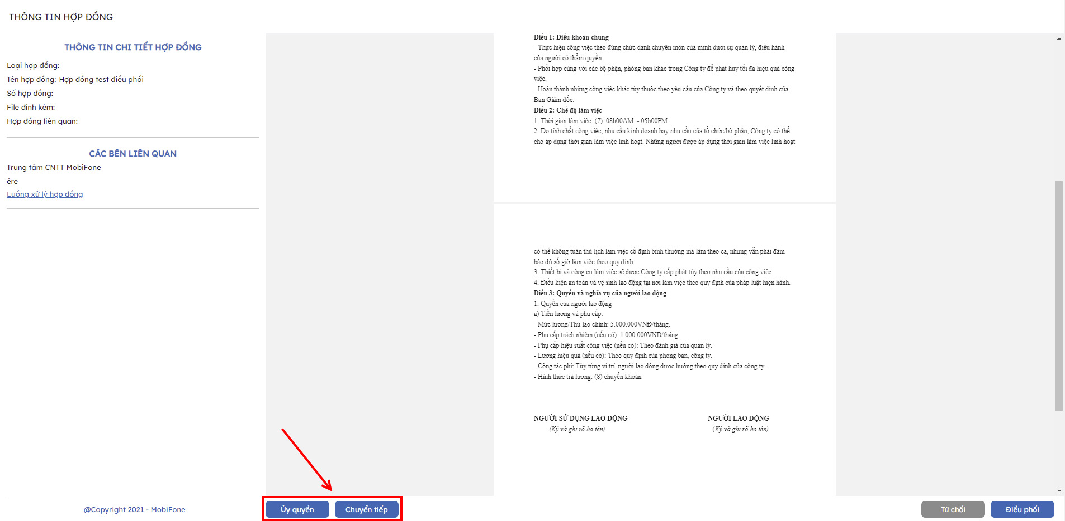

* Sau đó nhập thông tin người muốn Ủy quyền/Chuyển tiếp.

 

#### **Ký số bằng sim PKI trên web**

**Bước 1:** Sau khi truy cập vào hợp đồng được gán chức năng ký, Người dùng đọc nội dung của hợp đồng. Nếu đồng ý với các nội dung trong hợp đồng, không phát hiện sai sót gì thì chọn “Đồng ý”, nếu không đồng ý với các nội dung trong hợp đồng hoặc thấy có sai sót thì chọn “Không đồng ý”.

**Bước 2:** Nếu người dùng đồng ý ký hợp đồng thì click chọn vào ô ký mình được gán.



**Bước 3:** Nhập số thuê bao và nhà mạng sử dụng ký số (nếu thông tin user đã có sẵn thì không phải nhập lại).

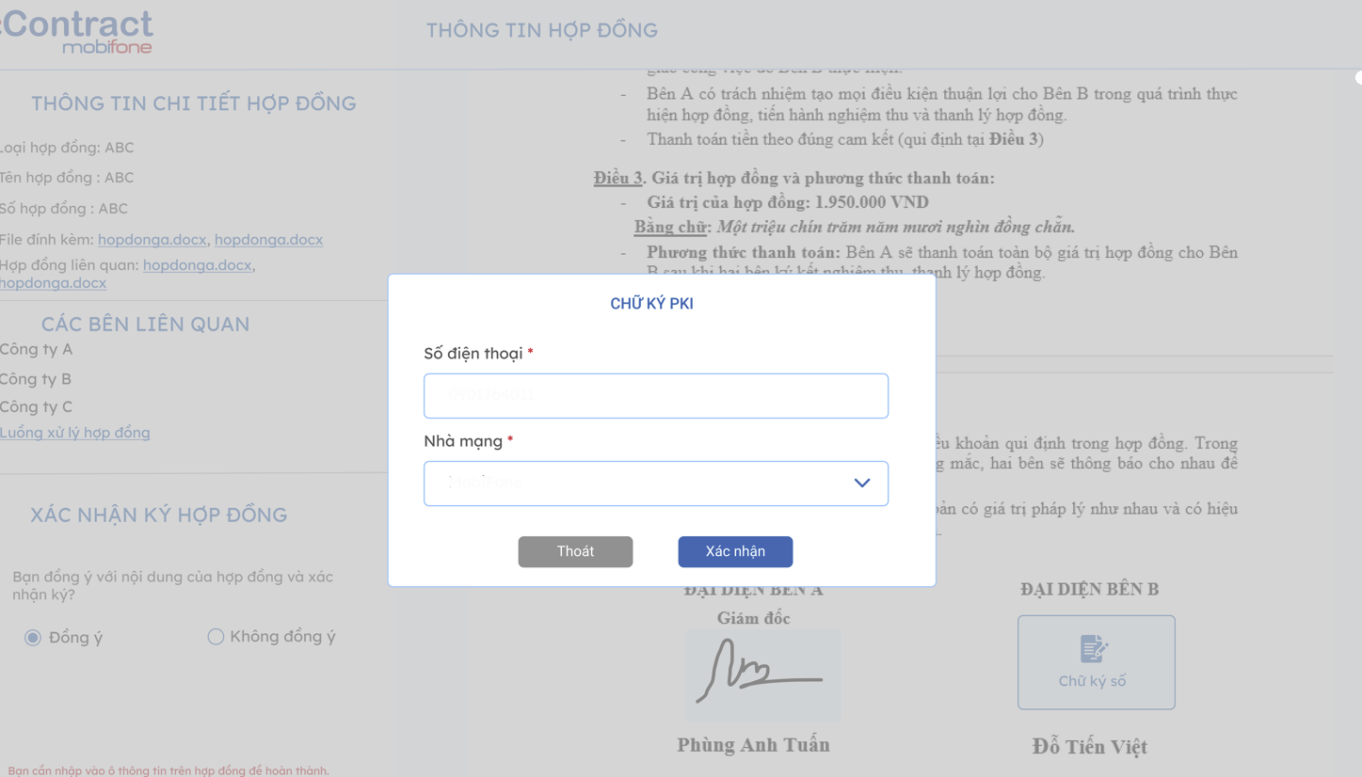

Sau đó nhấn “Xác nhận” để hoàn thành việc ký số cho hợp đồng.

* Nếu người dùng chưa cài đặt tool ký số hoặc chưa cắm USB token thì hệ thống sẽ có thông báo. Khi đó người dùng cần cắm USB token để thực hiện ký số hoặc tải bộ cài tool ký số hệ thống cung cấp và thực hiện cài đặt để ký số hợp đồng.
* Ngoài ra người xem xét có thể Ủy quyền hoặc Chuyển tiếp cho người khác thực hiện chức năng điều phối thay cho mình bằng cách chọn  hoặc 



* Sau đó nhập thông tin người muốn Ủy quyền/Chuyển tiếp.

 

#### **Ký số bằng sim PKI trên app**

**Bước 1:** Sau khi truy cập vào hợp đồng được gán chức năng ký, người dùng nhấn xem nội dung của hợp đồng.



**Bước 2:** Nếu người dùng đồng ý ký hợp đồng thì chọn “Đồng ý” và click chọn vào ô ký mình được gán. Nếu không đồng ý với các nội dung trong hợp đồng hoặc thấy có sai sót thì chọn “Không đồng ý”.



**Bước 2:** Nếu người dùng đồng ý ký hợp đồng thì click chọn vào ô ký mình được gán.

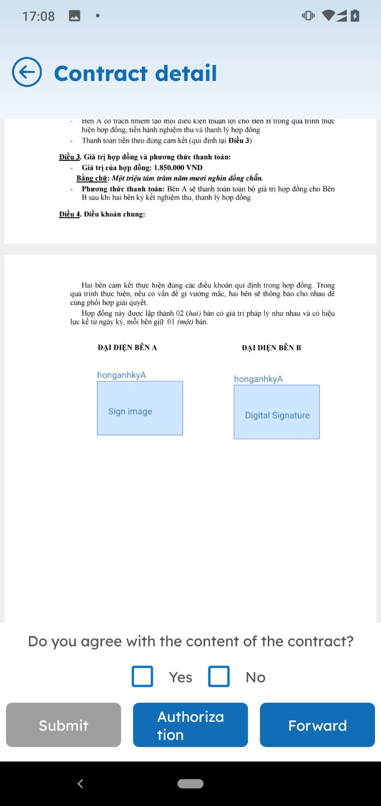

**Bước 3:** Nhập thông tin số điện thoại và nhà mạng ký số.

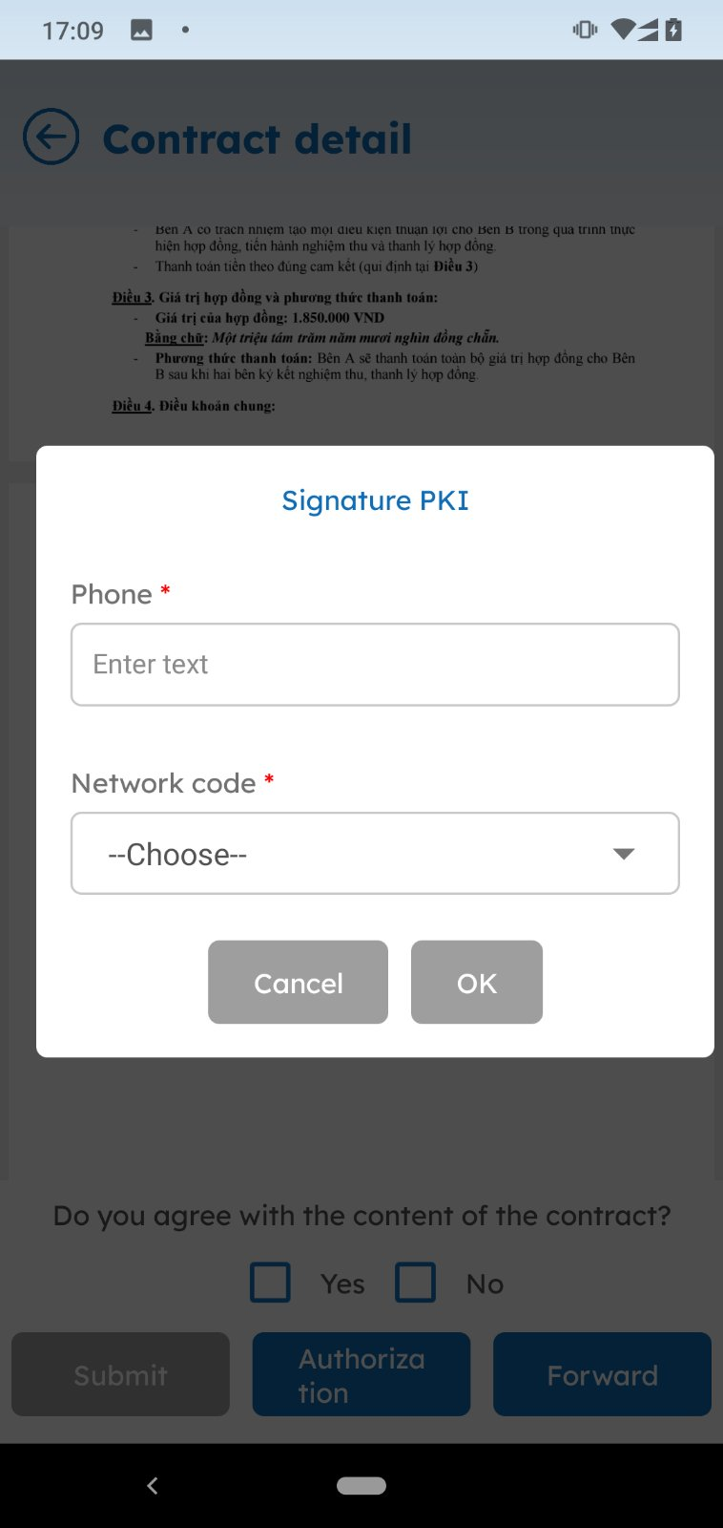

Sau đó nhấn “Xác nhận” để hoàn thành việc ký số cho hợp đồng.

* Nếu người dùng chưa cài đặt tool ký số hoặc chưa cắm USB token thì hệ thống sẽ có thông báo. Khi đó người dùng cần cắm USB token để thực hiện ký số hoặc tải bộ cài tool ký số hệ thống cung cấp và thực hiện cài đặt để ký số hợp đồng.
* Ngoài ra người xem xét có thể Ủy quyền hoặc Chuyển tiếp cho người khác thực hiện chức năng xem xét thay cho mình bằng cách chọn  hay  để ủy quyền, chọn  hay  để chuyển tiếp.



* Sau đó nhập thông tin người muốn Ủy quyền/Chuyển tiếp.

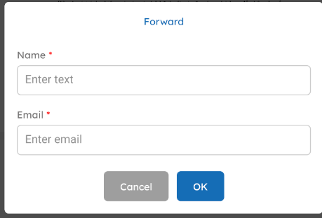 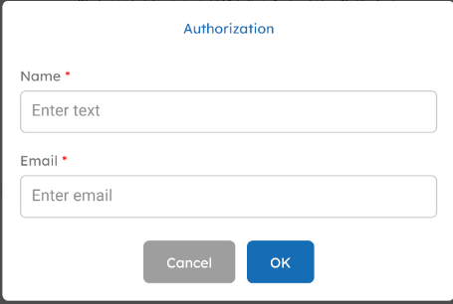

Nhấn “OK” hay “Đồng ý” để chuyển đến người xử lý muốn thay thế.

### Chức năng cho văn thư

Các thao tác văn thư thực hiện đóng dấu cho hợp đồng sẽ giống như người ký thực hiện ký ảnh hay ký số theo yêu cầu người tạo hợp đồng đã tạo.

### Chức năng cho người điều phối

**Bước 1:** Sau khi truy cập vào hợp đồng được gán chức năng điều phối, Người dùng xem thông tin của hợp đồng và nhấn chọn  để thực hiện điều phối luồng ký kết hợp đồng cho tổ chức của mình hoặc nhấn  để hủy hợp đồng nếu thấy hợp đồng không đúng.

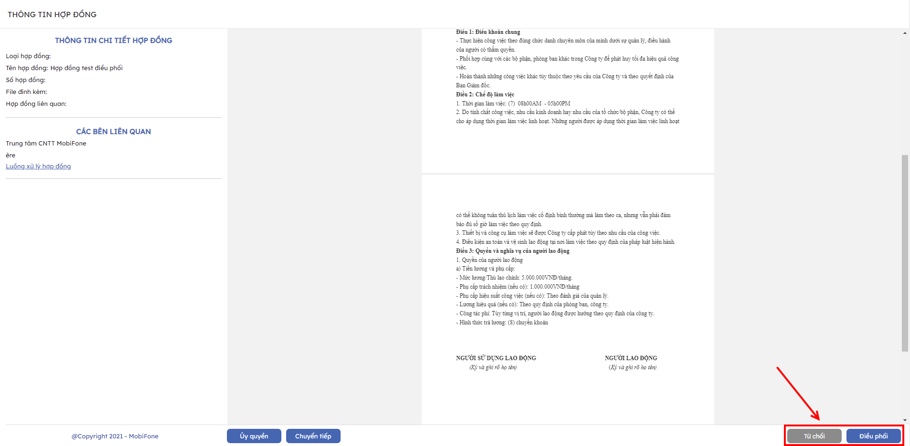

Bước 2: Sau khi chọn điều phối hợp đồng, Người dùng sẽ nhập thông tin những người trong luồng ký kết của đơn vị mình.

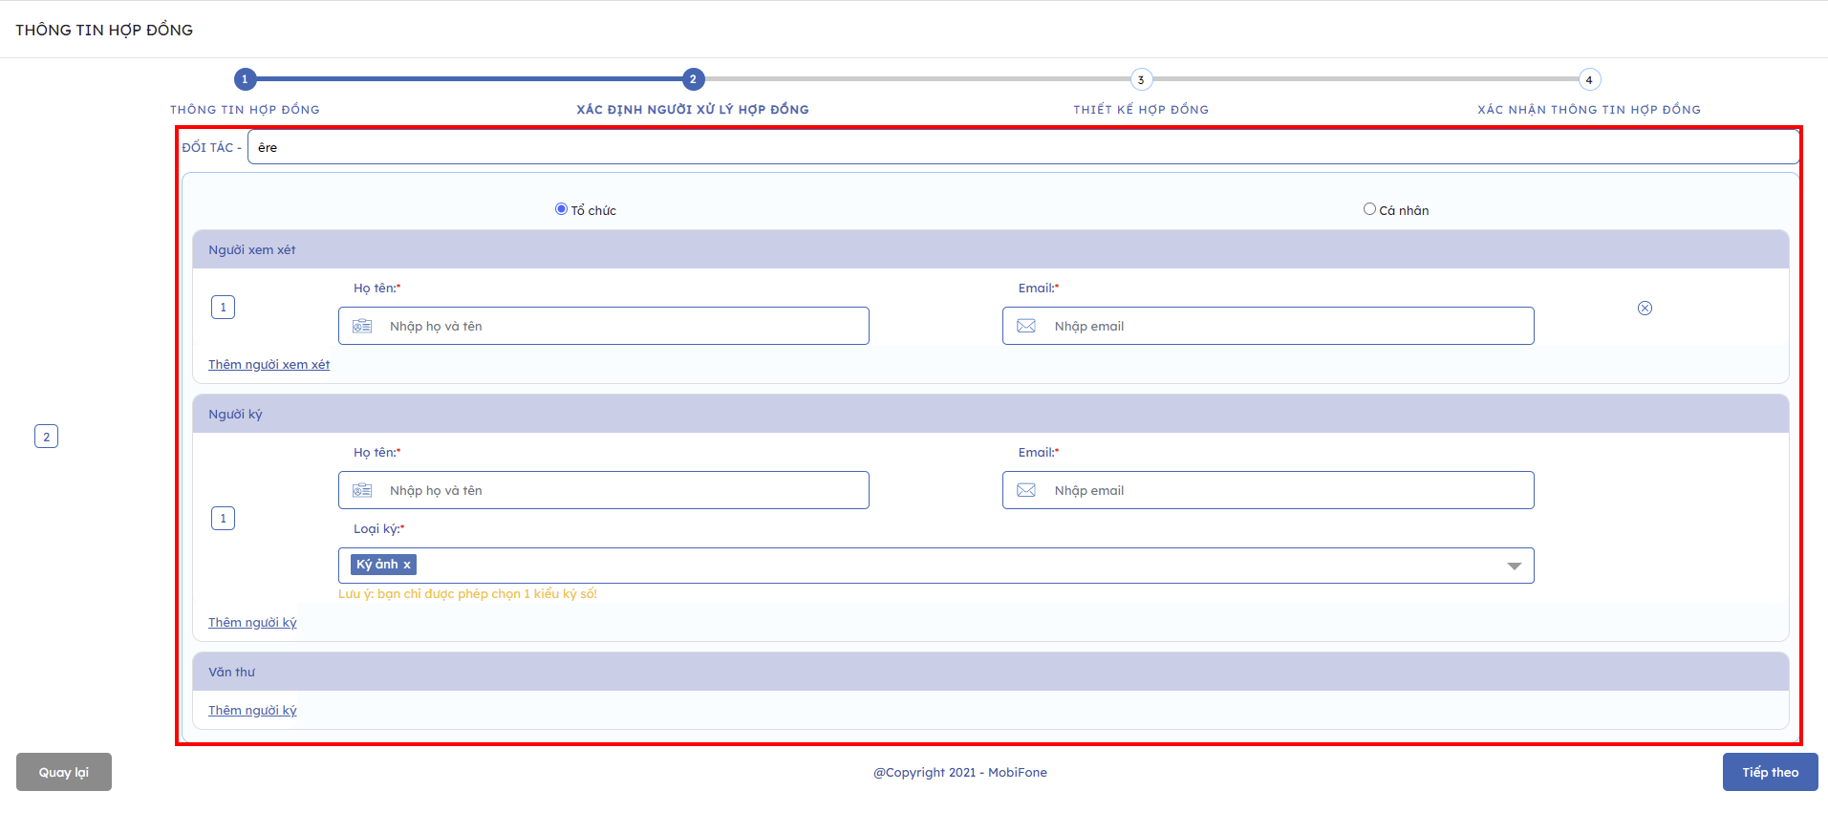

Bước 3: Nhấn “Tiếp theo” để chuyển sang bước 3, cấu hình vị trí ô ký và ô nhập dữ liệu cho người trong luồng ký.

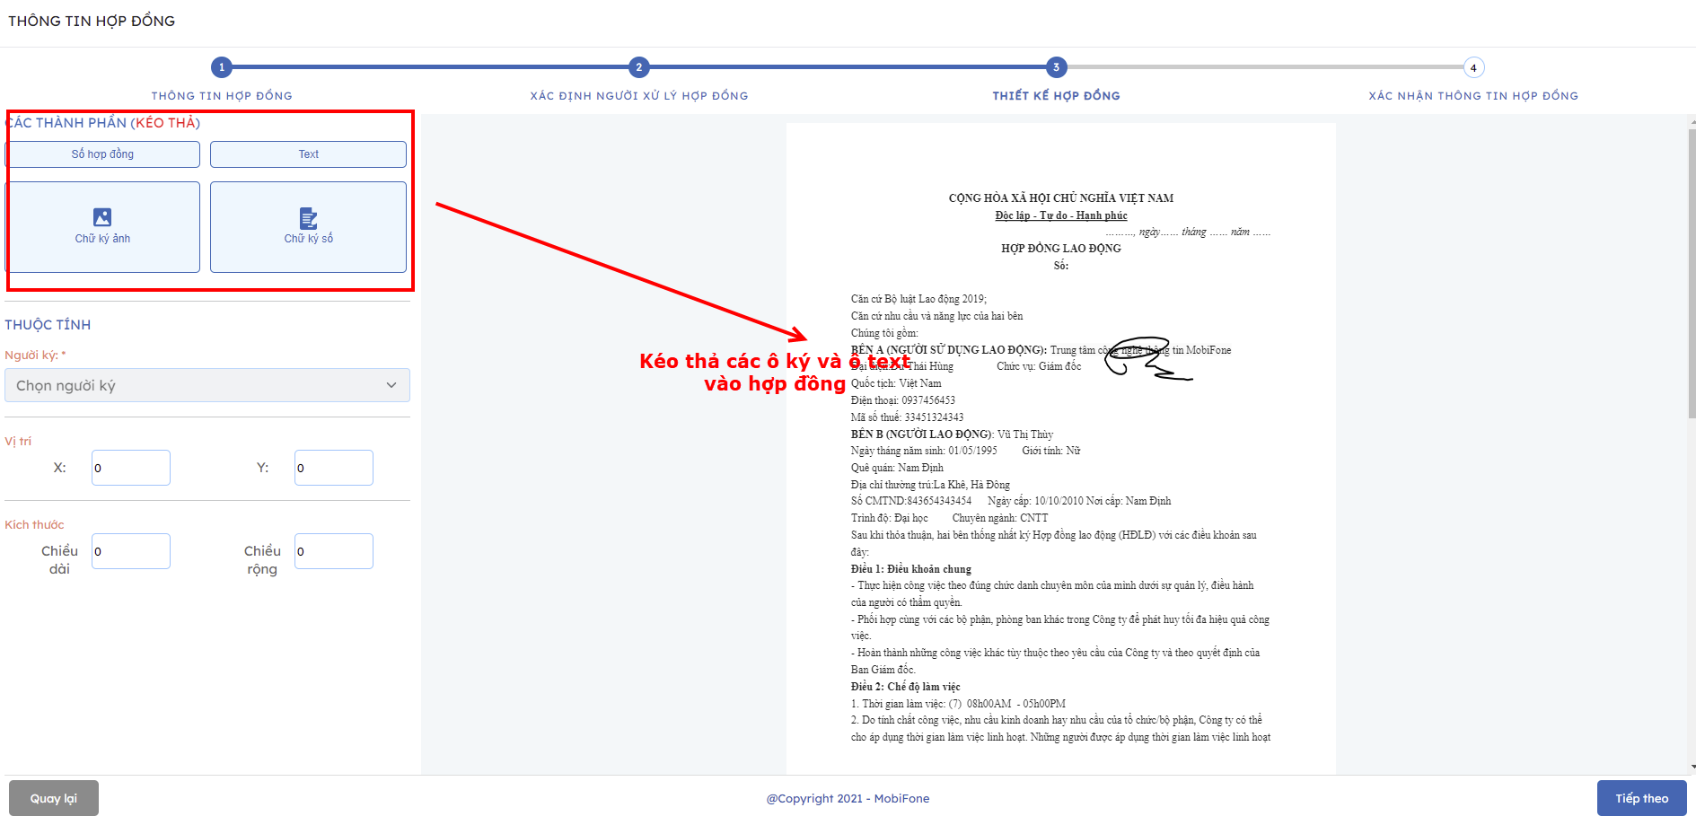

Bước 4: Nhấn “Tiếp theo” để chuyển sang bước 4, xác nhận hoàn thành điều phối hợp đồng.

* Ngoài ra người xem xét có thể Ủy quyền hoặc Chuyển tiếp cho người khác thực hiện chức năng điều phối thay cho mình bằng cách chọn  hoặc 



* Sau đó nhập thông tin người muốn Ủy quyền/Chuyển tiếp.

 

## Hủy hợp đồng

Người tạo hợp đồng có quyền hủy bỏ hợp đồng trong quá trình đang ký kết hợp đồng.

**Bước 1**: Vào danh sách hợp đồng “Đang xử lý”

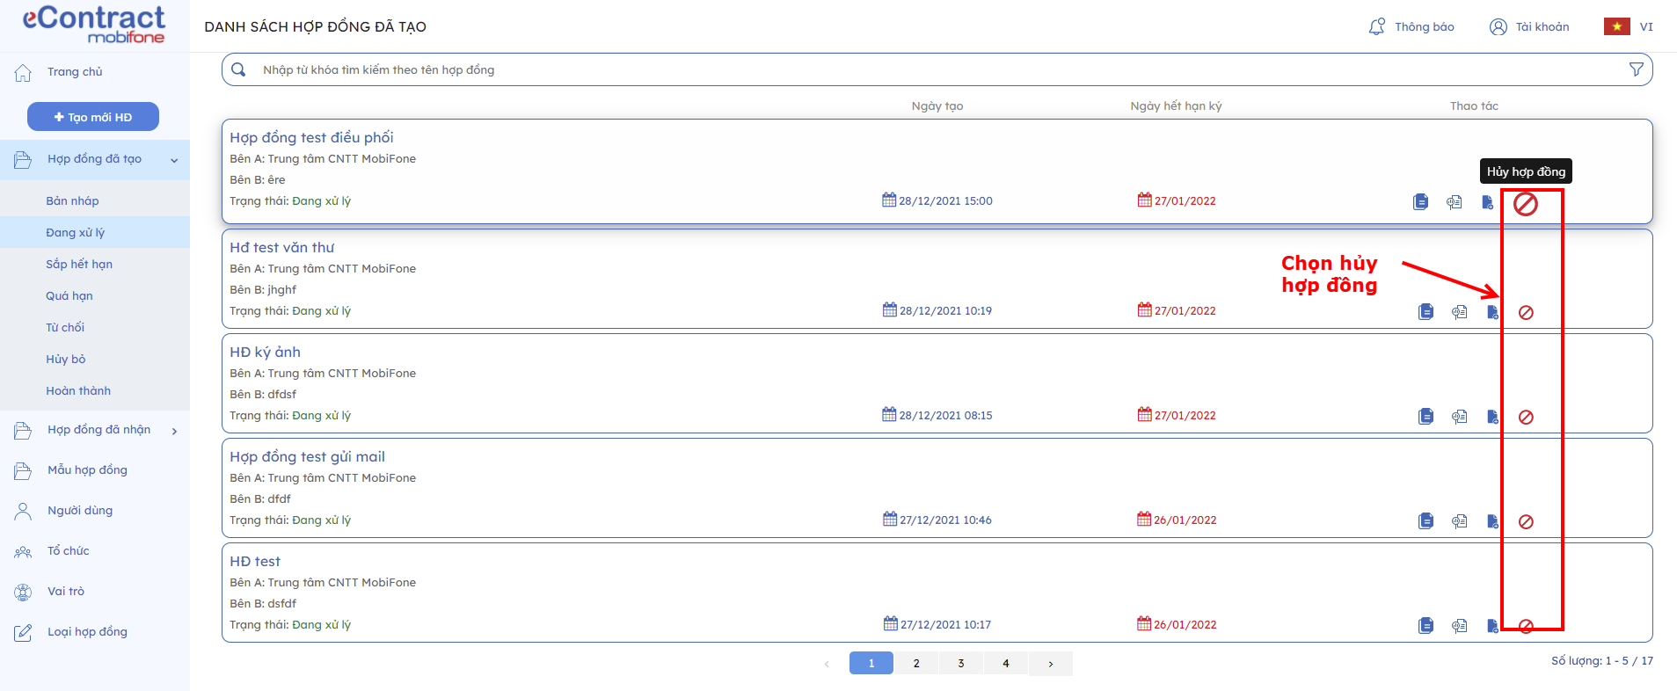

**Bước 2**: Nhập lý do hủy hợp đồng và nhấn đồng ý để hoàn thành hủy hợp đồng.

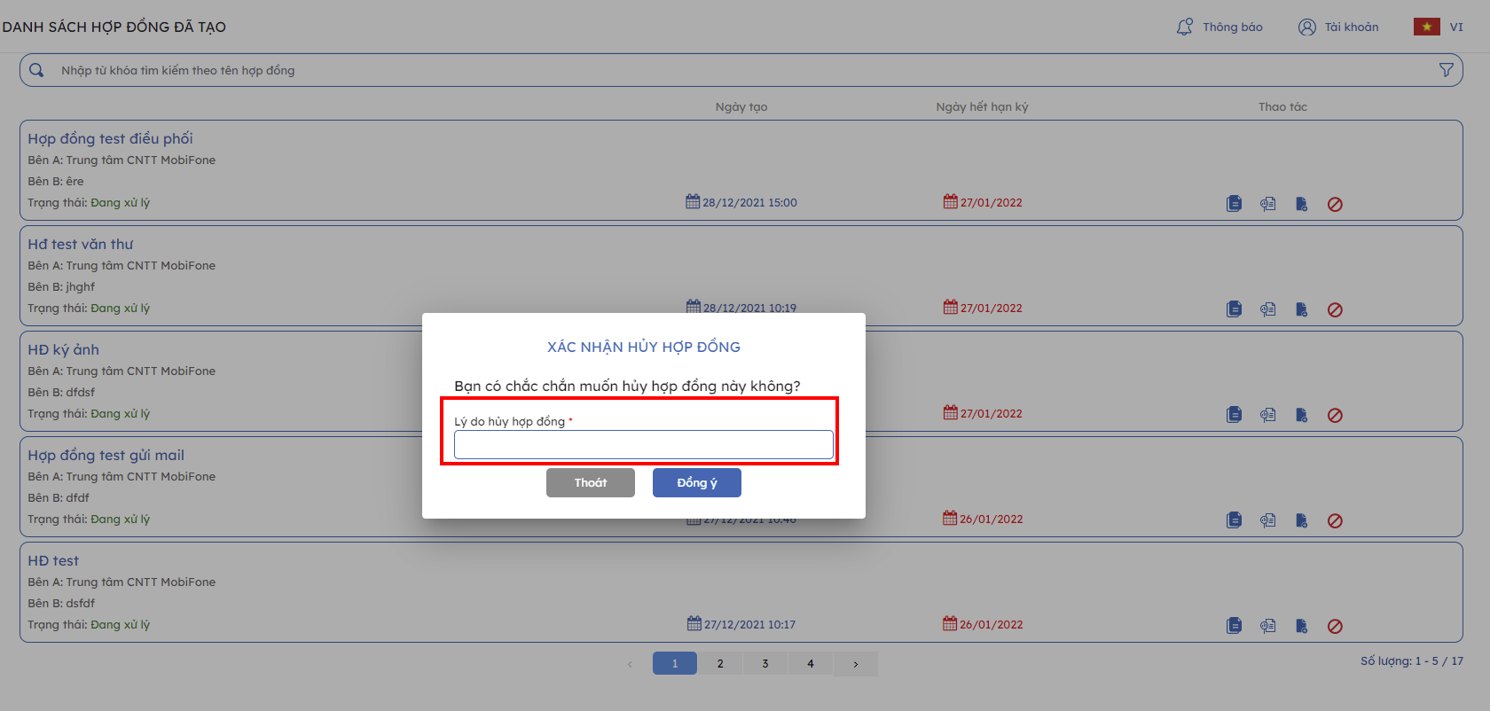

## Sao chép hợp đồng

Người dùng có thể sao chép các hợp đồng đã tạo thành 1 hợp đồng mới tương tự các hợp đồng đã tạo trước đó và có thể sửa các thông tin mong muốn.

**Bước 1**: Vào danh sách các hợp đồng đã tạo trên hệ thống và chọn “Sao chép” hợp đồng.

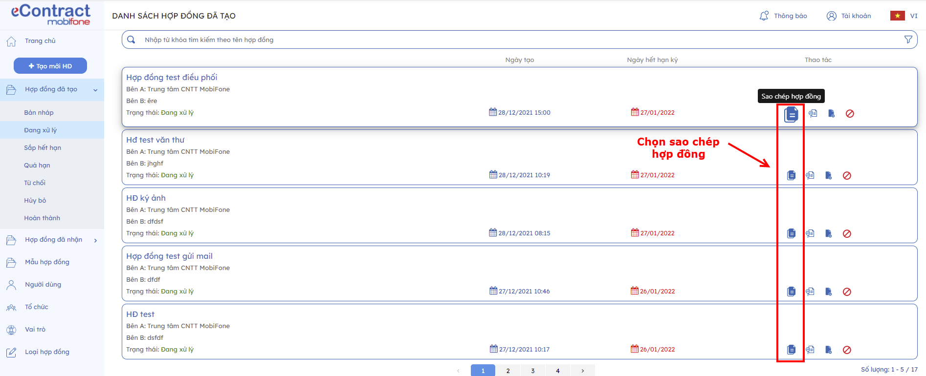

Bước 2: Người dùng thực hiện sửa thông tin hợp đồng tại các bước theo mong muốn (Tương tự thêm mới hợp đồng)

## Sửa hợp đồng

Người dùng có thể sửa các hợp đồng trong danh sách những hợp đồng đang lưu nháp

**Bước 1**: Vào danh sách các hợp đồng đã tạo trên hệ thống và chọn “Sao chép” hợp đồng.



Bước 2: Người dùng thực hiện sửa thông tin hợp đồng tại các bước theo mong muốn (Tương tự thêm mới hợp đồng)

## Quản lý người dùng

### Thêm mới người dùng

**Bước 1**: Chọn thêm mới người dùng

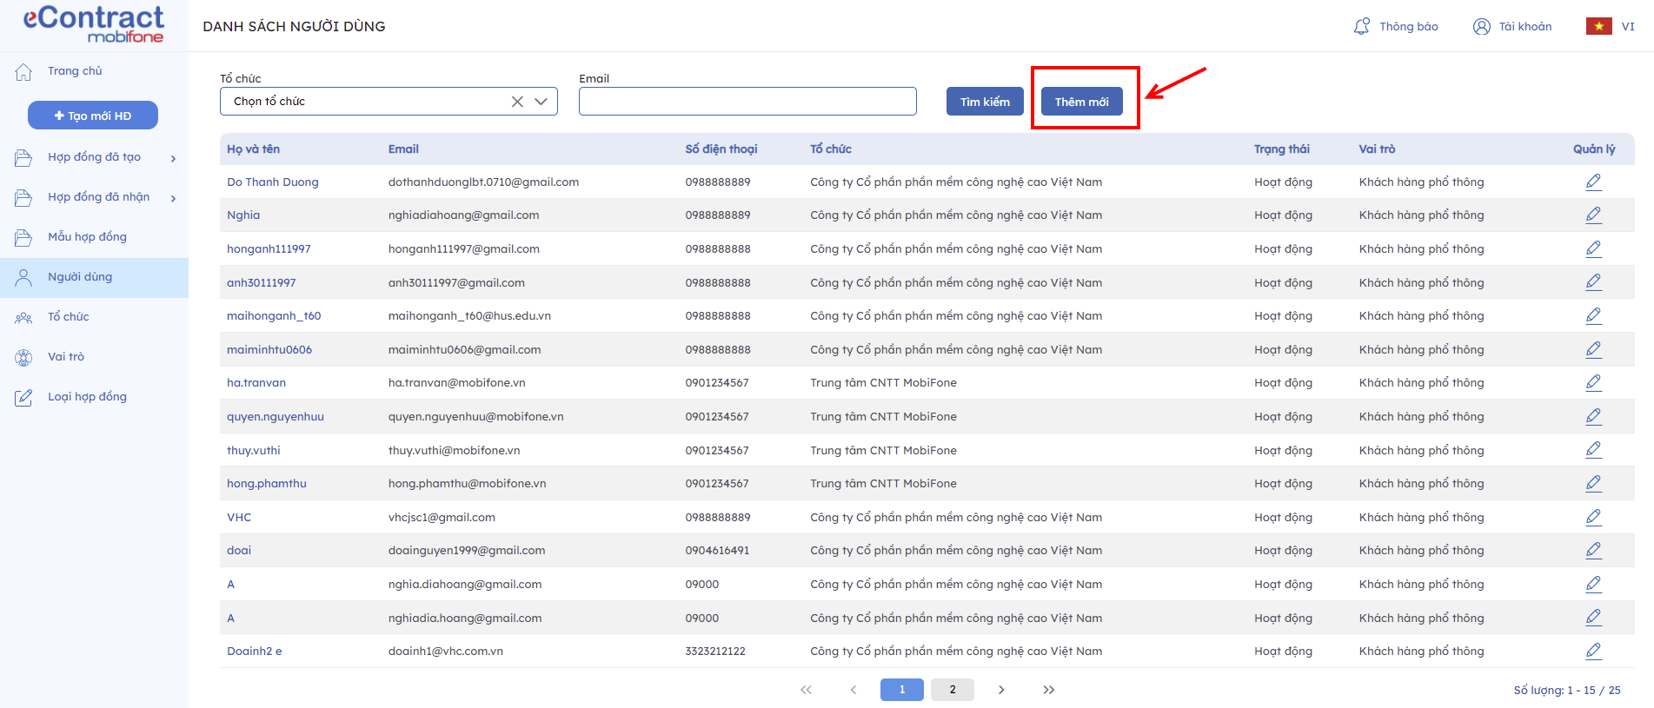

**Bước 2**: Nhập thông tin người dùng

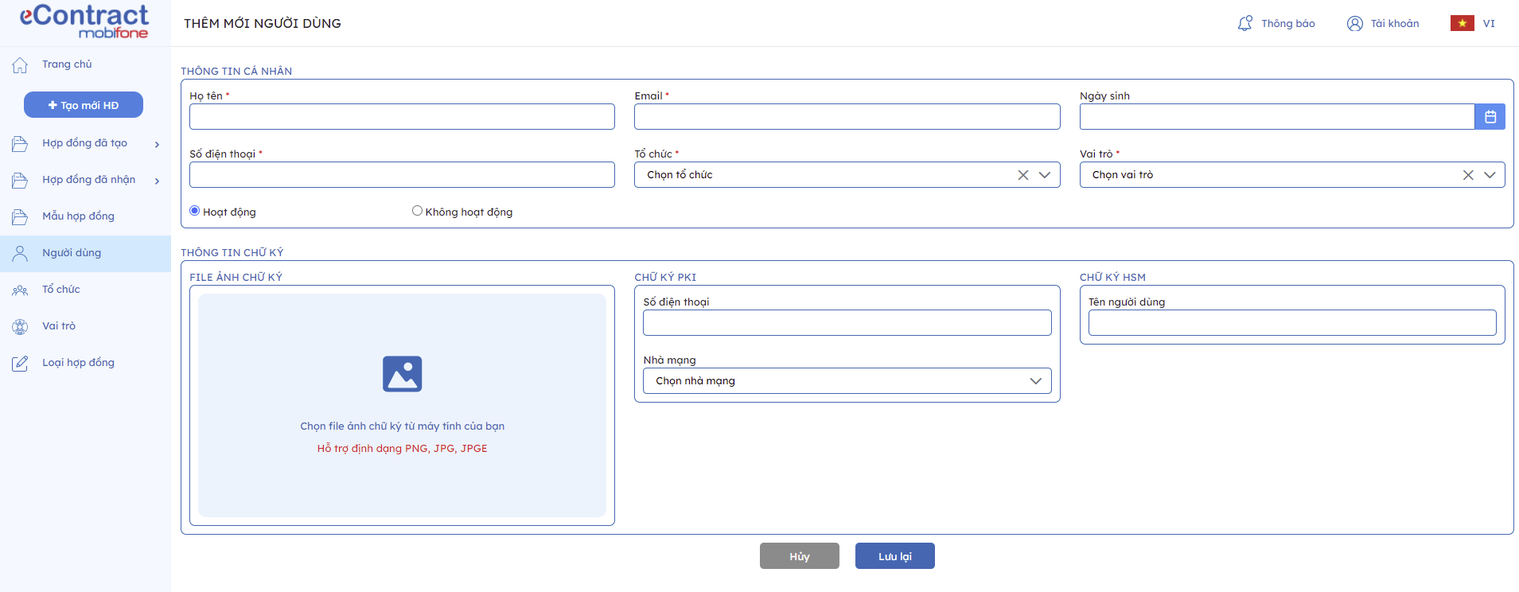

Nhập thông tin người dùng bao gồm:

* Thông tin cá nhân: Họ tên, Email, Số điện thoại, Ngày sinh, Tỏ chức, Vai trò ( Các thông tin có dấu * đỏ là bắt buộc)
* Thông tin chữ ký

+ File ảnh chữ ký: Người dùng tải lên file ảnh chữ ký sẵn của mình

+ Chữ ký sim PKI: Nhập số điện thoại, Nhà mạng

+ Chữ ký HSM: Nhập tên người dùng

**Bước 3**: Nhấn  để lưu lại thông tin người dùng.

### Sửa thông tin người dùng

**Bước 1**: Tìm kiếm người dùng muốn sửa và chọn sửa thông tin.

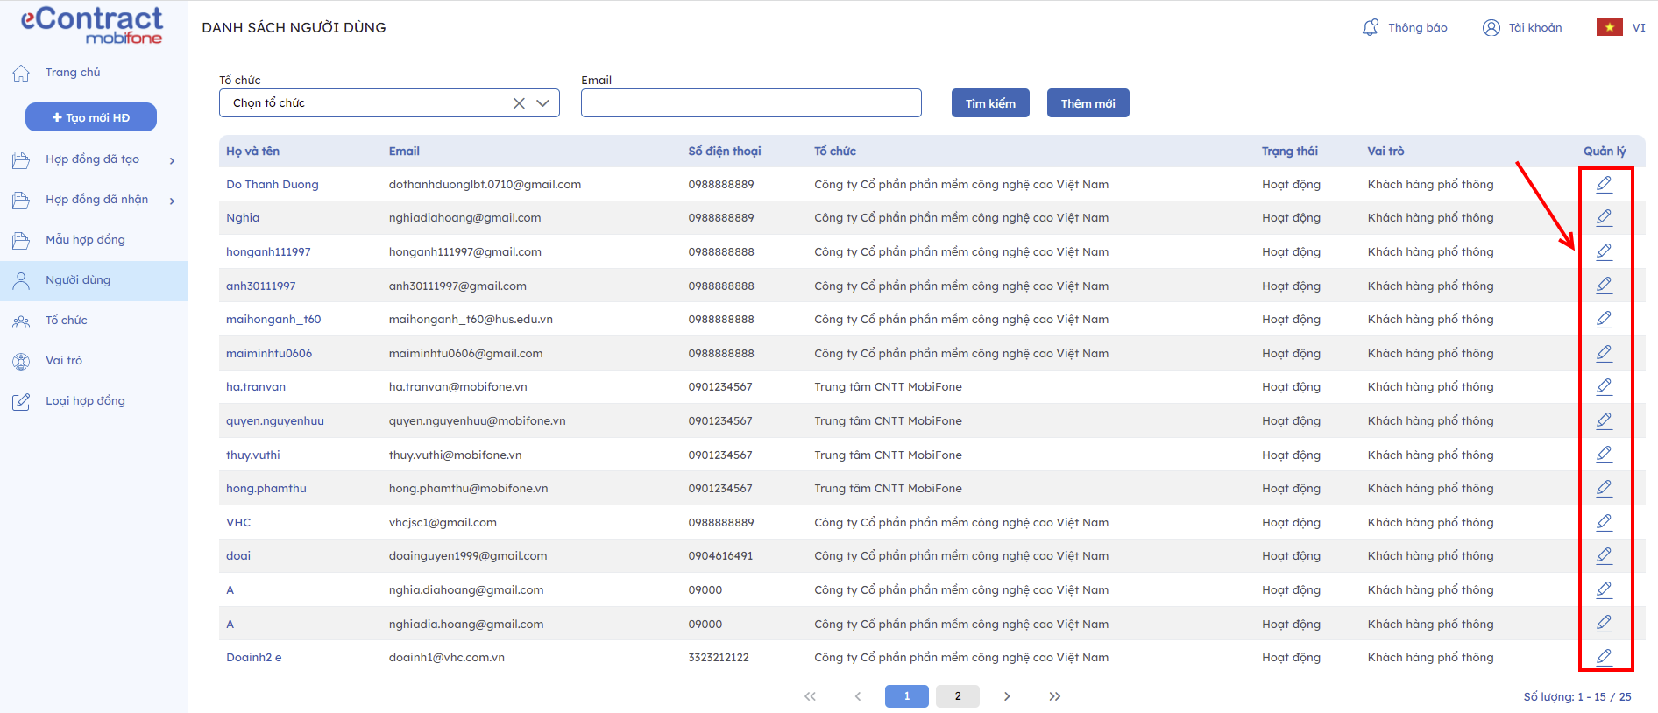

**Bước 2:** Nhập các thông tin cần sửa cho người dùng

**Bước 3:** Nhấn  để lưu lại thông tin người dùng sau khi sửa.

## Quản lý tổ chức

### Thêm mới tổ chức

**Bước 1**: Chọn thêm mới tổ chức

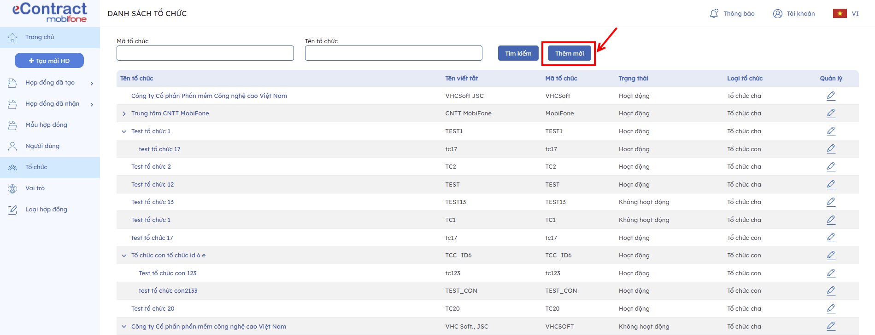

**Bước 2**: Nhập thông tin tổ chức

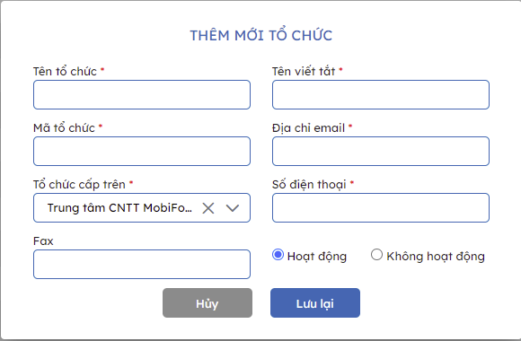

Nhập thông tin người dùng bao gồm:

* Tên tổ chức
* Tên viết tắt
* Mã tổ chức
* Địa chỉ email
* Tổ chức cấp trên
* Số điện thoại
* Fax

Các trường có dấu * đỏ là bắt buộc nhập.

**Bước 3**: Nhấn  để lưu lại thông tin người dùng.

### Sửa thông tin tổ chức

**Bước 1**: Tìm kiếm tổ chức muốn sửa và chọn sửa thông tin.

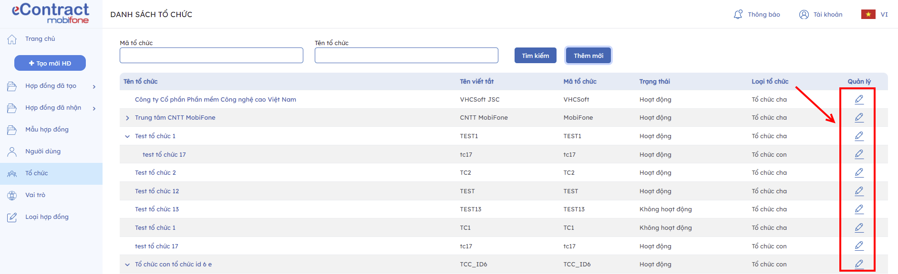

**Bước 2:** Nhập các thông tin cần sửa cho người dùng tổ chức

**Bước 3:** Nhấn  để lưu lại thông tin tổ chứcs sau khi sửa

## Tạo mẫu hợp đồng

Để thực hiện tạo hợp đồng đơn lẻ từ mẫu hoặc theo lô, người dùng cần thực hiện tạo mẫu hợp đồng tại mục **Mẫu hợp đồng** > **Thêm mới**

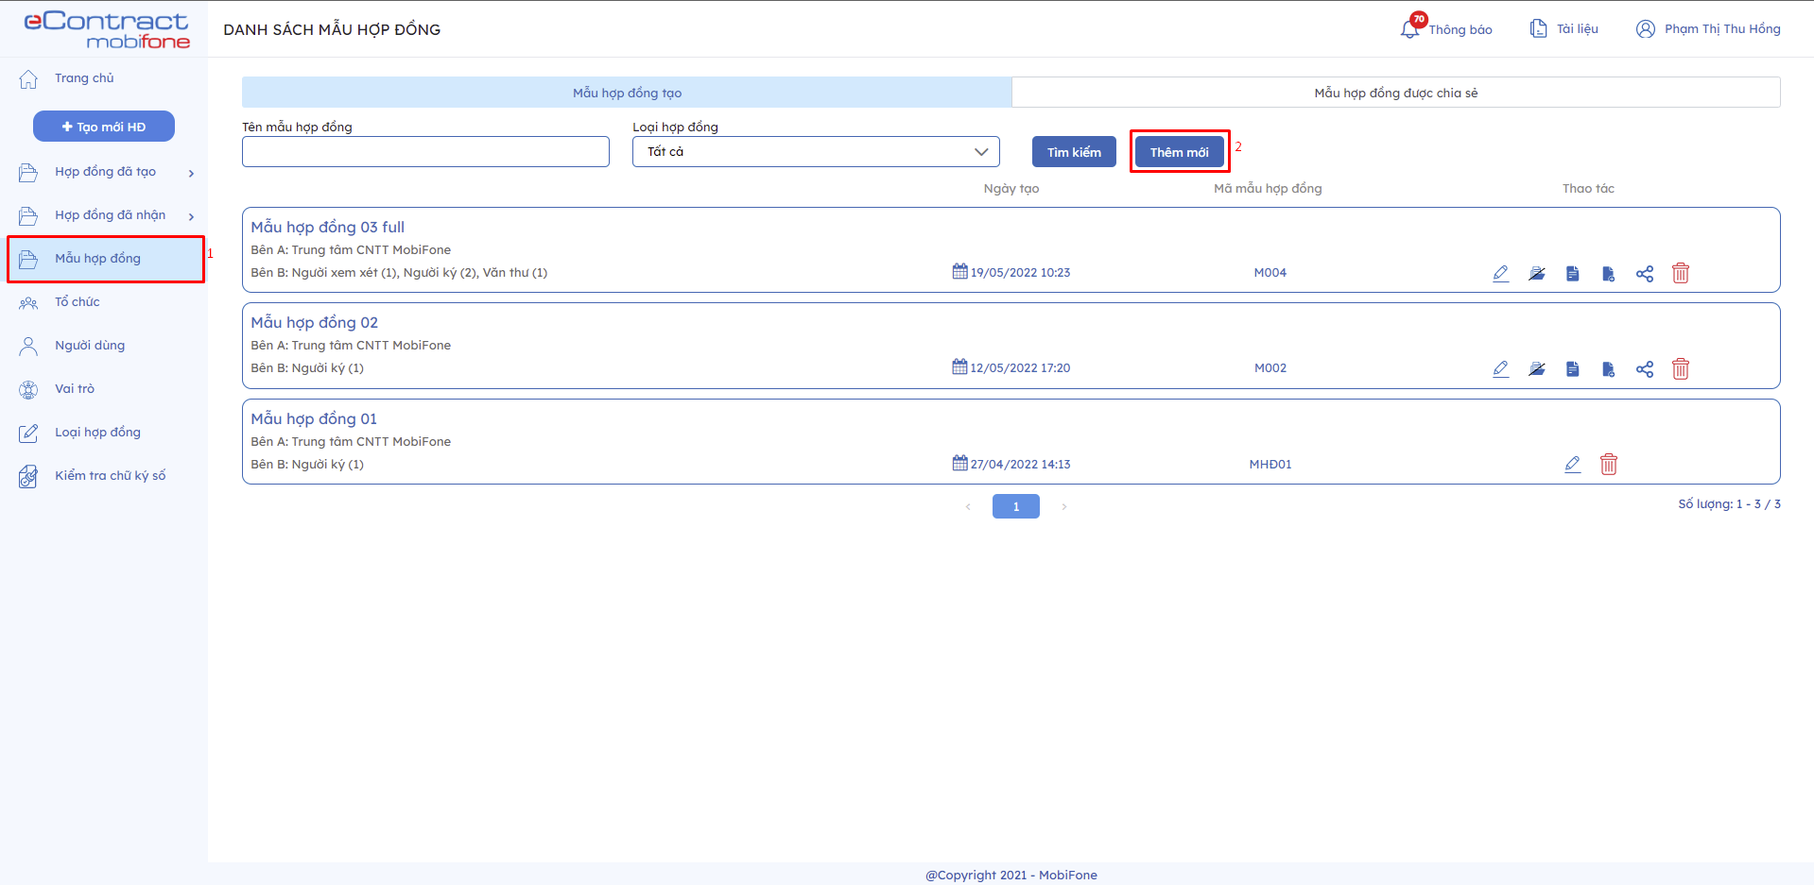

**Bước 1**: **Nhập thông tin mẫu hợp đồng**

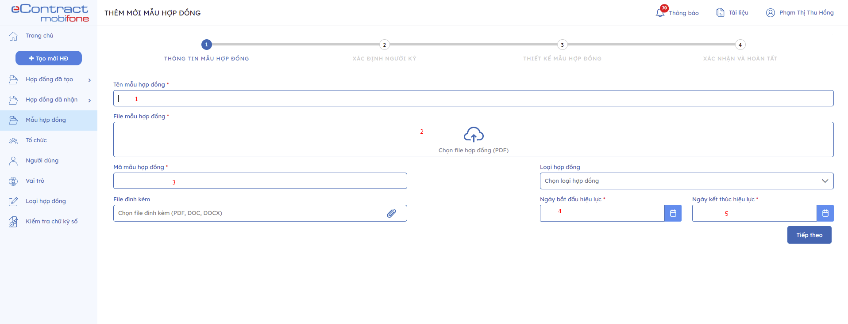

(1): Tên mẫu hợp đồng

(2): Chọn file hợp đồng bạn muốn tạo với định dạng pdf

(3): Mã mẫu hợp đồng

(4)(5): Ngày bắt đầu và ngày kết thúc hiệu lực (ngày hết hiệu lực > ngày bắt đầu)

Và các trường thông tin còn lại:

* Loại hợp đồng: Loại của file hợp đồng mà bạn đã chọn (VD: Hợp đồng lao động,..)
* File đính kèm: Chọn file đính kèm với hợp đồng nếu có

Sau đó chọn **Tiếp theo** để chuyển sang bước 2

**Bước 2: Xác định người ký**

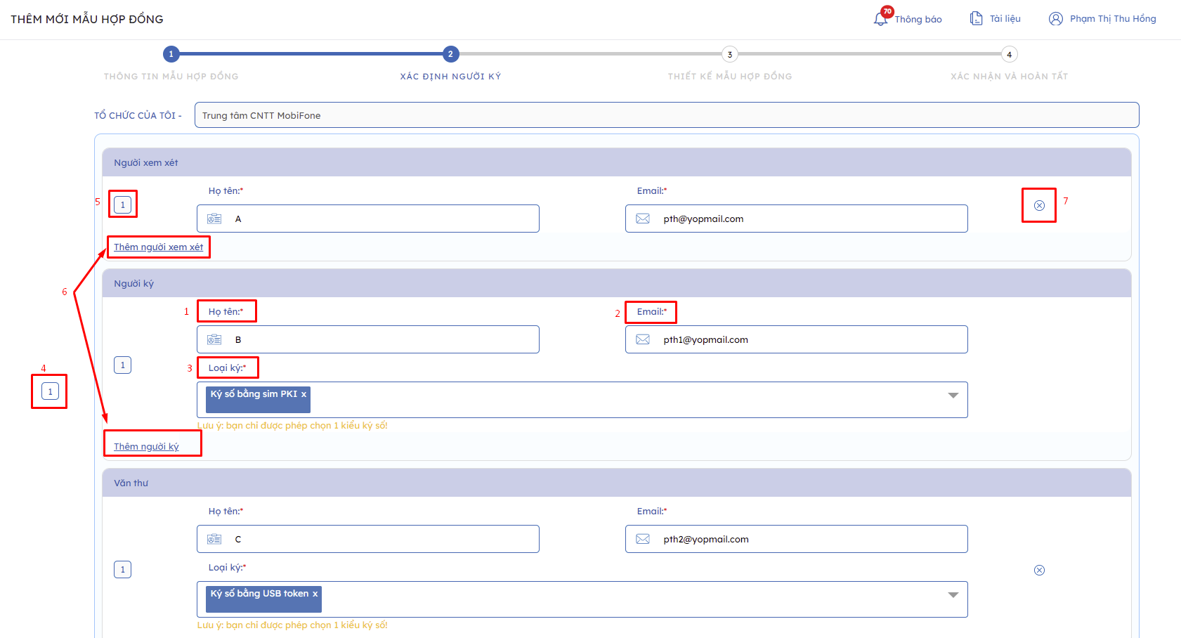

* **Nhập thông tin cho từng đối tượng của tổ chức của tôi** (Người xem xét, người ký, văn thư) bao gồm:

(1): Họ tên

(2): Email

(3): Loại ký (bao gồm: Ký ảnh, ký sim PKI, Ký usbtoken)

(4): Thứ tự ký giữa tổ chức và đối tác

(5): Thứ tự ký kết giữa các đối tượng

* Để thêm nhiều đối tượng cho Người xem xét/ Người ký/ Văn thư, người dùng chọn mục (6) **Thêm người xem xét/ người ký/ văn thư**
* Để xóa đối tượng cho Người xem xét/ Người ký/ Văn thư, người dùng chọn mục (7) 

*Trong đó,* ***Người ký*** *là mục bắt buộc nhập*

* **Nhập thông tin cho đối tác (tương tự như tổ chức của tôi)**

Trường hợp có nhiều đối tác, người dùng chọn **Thêm đối tác** và nhập thông tin tương tự

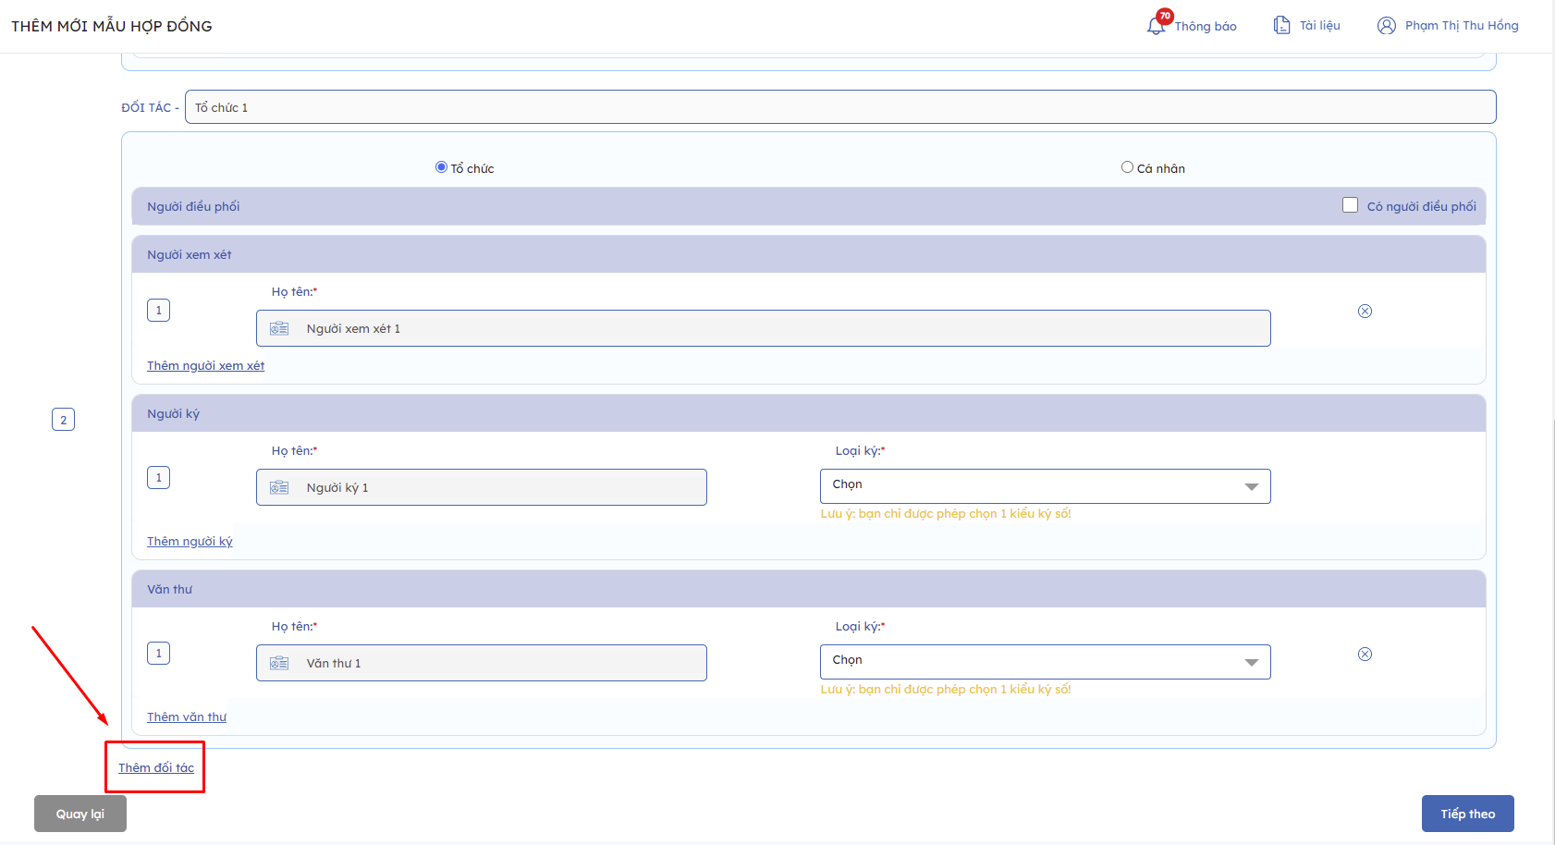

**Bước 3: Thiết kế mẫu hợp đồng**

* **Kéo thả ô ký, text vào hợp đồng**
* Số hợp đồng
* Ô Text
* Ký ảnh: Khi người dùng chọn ký ảnh
* Ký số: Khi người dùng chọn loại ký là ký usb token hoặc ký Sim PKI

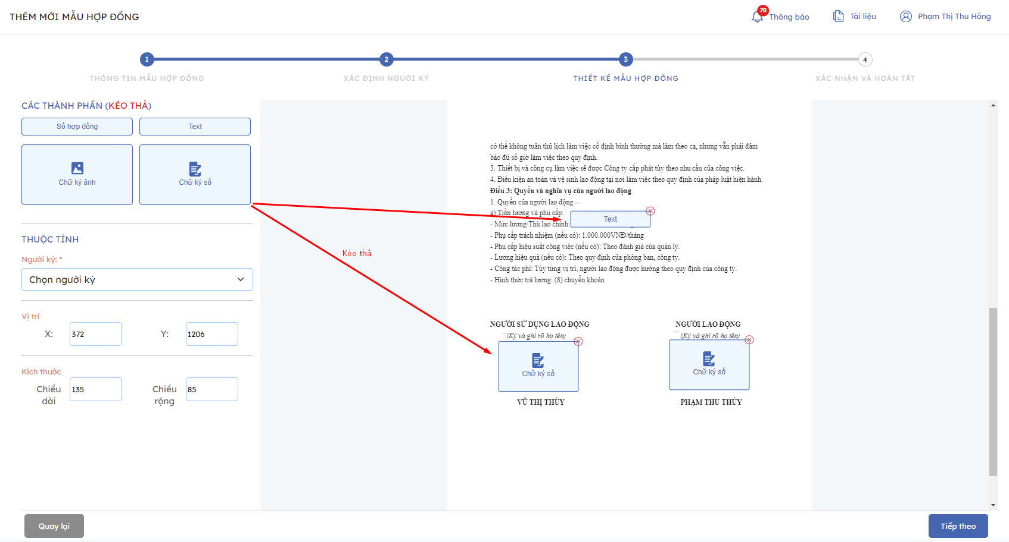

* **Chọn người ký, người nhập cho ô ký, ô text**

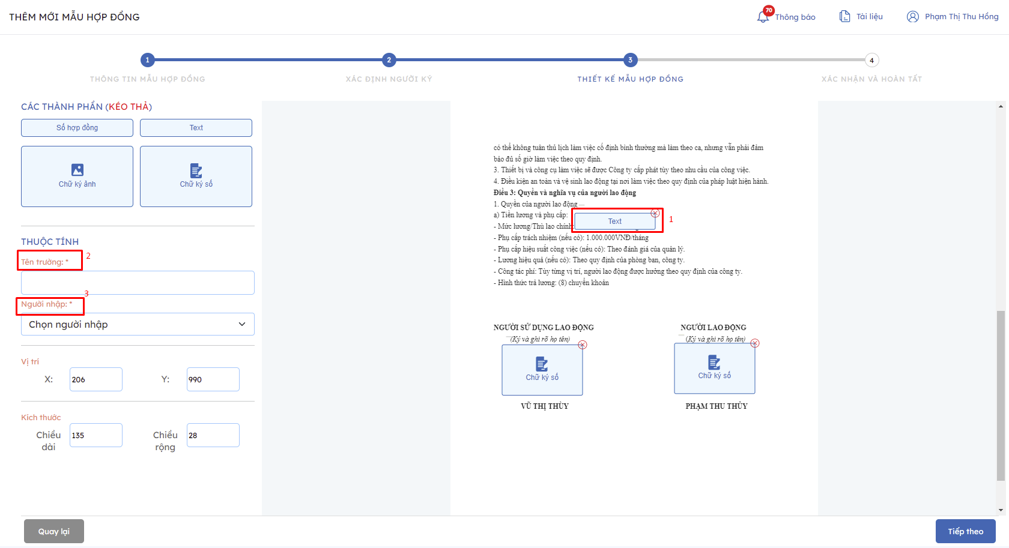

* (1) Chọn vào ô ký, text sau đó nhập tên trường với ô text (VD: Mức lương)
* (2) Chọn người nhập cho ô ký, text

Người dùng có thể căn chỉnh kích thước các ô ký, text bằng cách nhập ở mục Vị trí và Kích thước hoặc kéo trực tiếp tại ô.

* Chọn **Tiếp theo**

**Bước 4: Xác nhận và hoàn tất**

Người dùng xác nhận thông tin xem đã đúng hay chưa. Trường hợp bị nhầm, người dùng có thể thực hiện **Quay lại** để chỉnh sửa sau đó chọn **Hoàn thành** để kết thúc tạo mẫu HĐ.

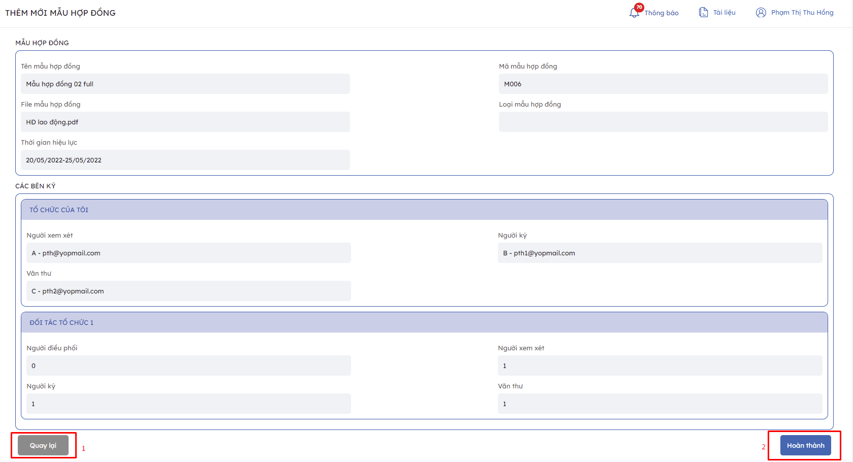

## Tạo hợp đồng đơn lẻ theo mẫu

Tại màn hình **Trang chủ** > chọn **Tạo mới HĐ** > chọn **Hợp đồng đơn lẻ theo mẫu**

**Bước 1: Nhập thông tin hợp đồng**

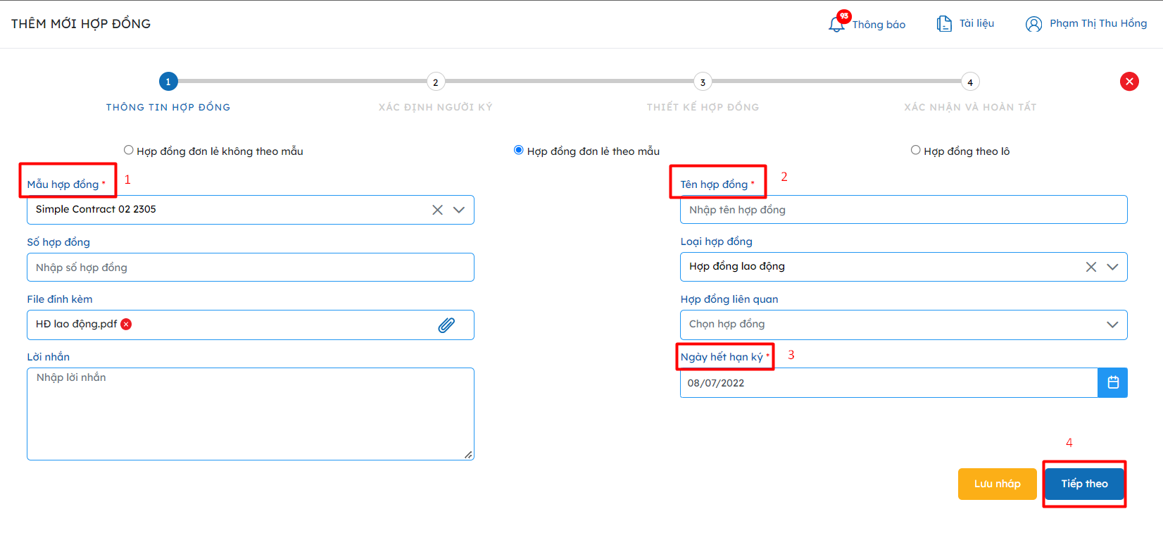

* Chọn **Mẫu hợp đồng** đã tạo (1): Sau khi người dùng chọn mẫu hợp đồng thì những thông tin khi tạo mẫu sẽ được đồng bộ và hiển thị (VD: Loại hợp đồng, File đính kèm,..)
* Nhập các thông tin bắt buộc còn lại:
* Tên hợp đồng
* Ngày hết hạn ký
* Và người dùng có thể nhập hoặc chỉnh sửa thêm những mục thông tin không bắt buộc:
* Số hợp đồng
* Loại hợp đồng
* File đính kèm
* Hợp đồng liên quan
* Lời nhắn
* Hoàn tất nhập thông tin, người dùng chọn **Tiếp theo** để chuyển sang bước 2

**Bước 2: Xác định người ký**

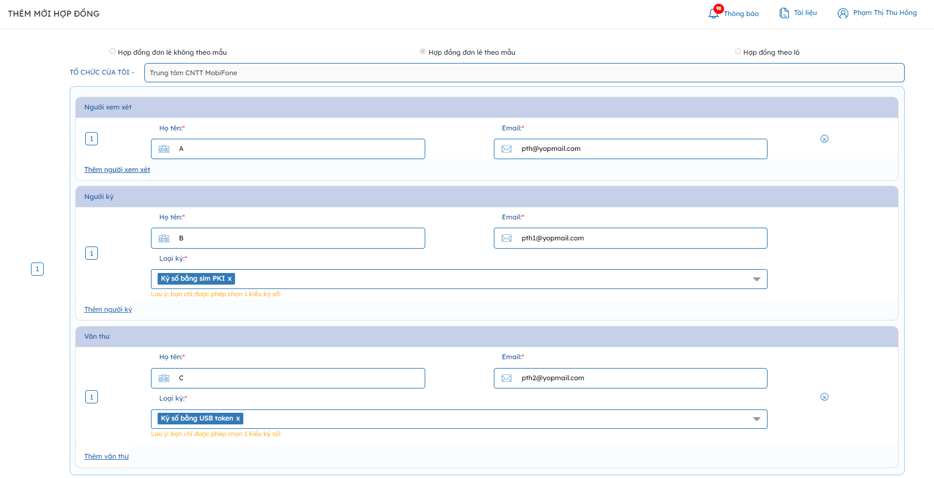

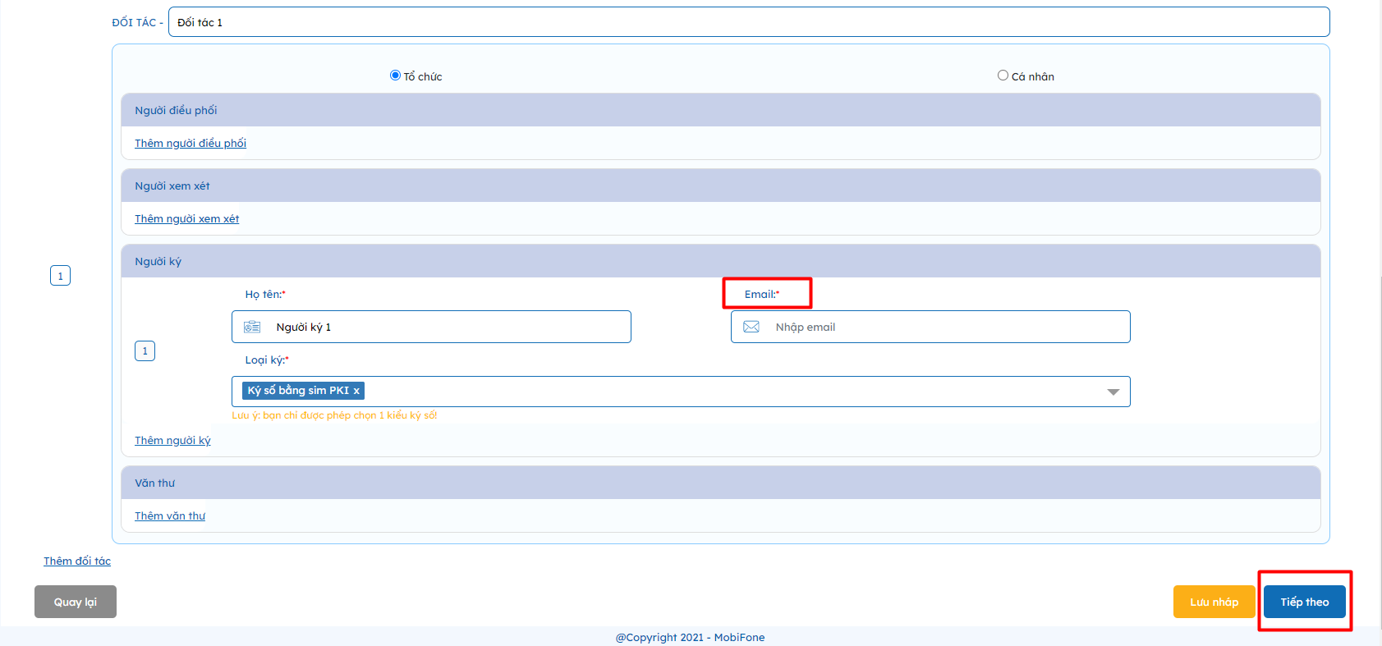

* Những thông tin của tổ chức của tôi và của đối tác đã được đồng bộ từ mẫu HĐ mà người dùng đã chọn tại bước 1.
* Tiếp theo, người dùng chỉ cần nhập thông tin Email cho những đối tượng tham gia của đối tác hoặc có thể chỉnh sửa các thông tin khác nếu muốn
* Sau khi đã hoàn tất, chọn **Tiếp theo** để chuyển sang bước 3.

**Bước 3: Thiết kế hợp đồng**

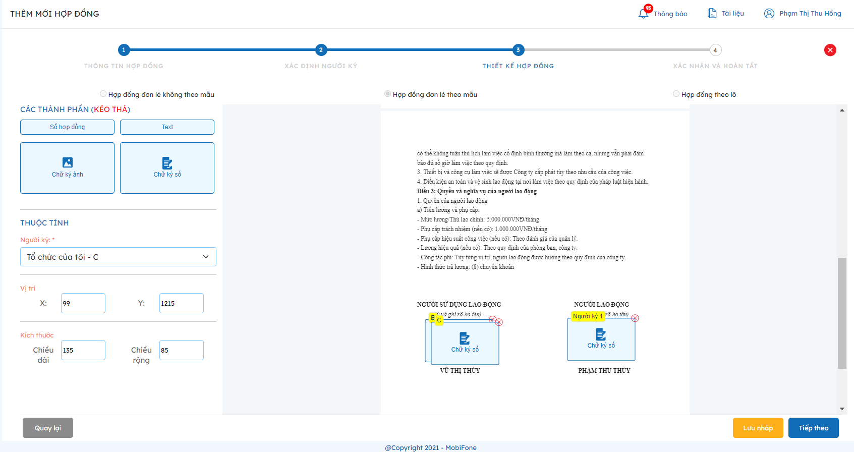

Tại bước 3, hệ thống cũng sẽ đồng độ và tự động thông tin từ mẫu mà người dùng chọn, người dùng chỉ cần xác nhận lại thông tin hoặc chỉnh sửa nếu muốn.

*Tuy nhiên, nếu tại bước 2, người dùng thay đổi thông tin của những đối tượng tham gia luồng ký thì sang bước 3 hệ thống sẽ không thể tự động hiển thị lại thông tin vì do chỉnh sửa nên không còn như mẫu ban đầu người dùng chọn. Vì thế ô ký/ text... của đối tượng mà người dùng chỉnh sửa tại bước 2 sẽ bị mất và người dùng sẽ phải kéo thả ô ký/text/… và chọn lại người nhập.*

Sau khi hoàn tất thiết kế, chọn **Tiếp theo** để chuyển sang bước 4

**Bước 4: Xác nhận và hoàn tất**

Người dùng xác nhận thông tin xem đã đúng hay chưa. Trường hợp bị nhầm, người dùng có thể thực hiện **Quay lại** để chỉnh sửa sau đó chọn **Hoàn thành** để kết thúc tạo HĐ đơn lẻ theo mẫu.

## Tạo hợp đồng theo lô

**Bước 1: Nhập thông tin hợp đồng**

Tại màn hình **Trang chủ** > chọn **Tạo mới HĐ** > chọn **Hợp đồng theo lô**

* **Chọn mẫu hợp đồng**

Chọn mẫu hợp đồng từ danh sách hợp đồng người dùng đã tạo (1)

* Trường hợp đã có file excel nhập cho mẫu đã chọn, người dùng chuyển sang B2
* Trường hợp chưa có file theo mẫu đã chọn, người dùng chọn (2) **Tải file mẫu** để tải xuống file mẫu

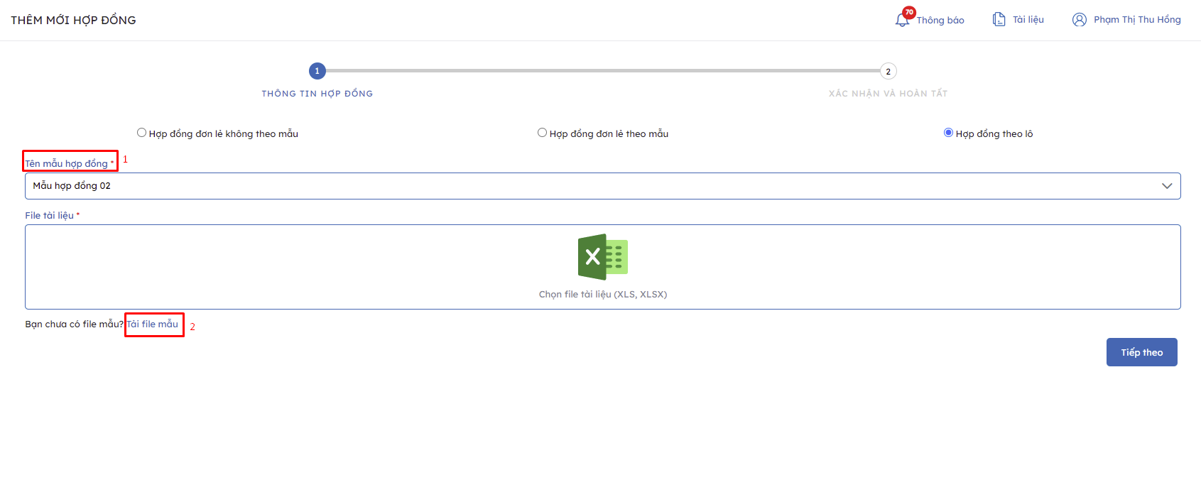

* **Nhập file excel**

Sau khi tải file về, người dùng thực hiện nhập thông tin cho các cột trong file. Với những cột có dấu (*) là mục bắt buộc.

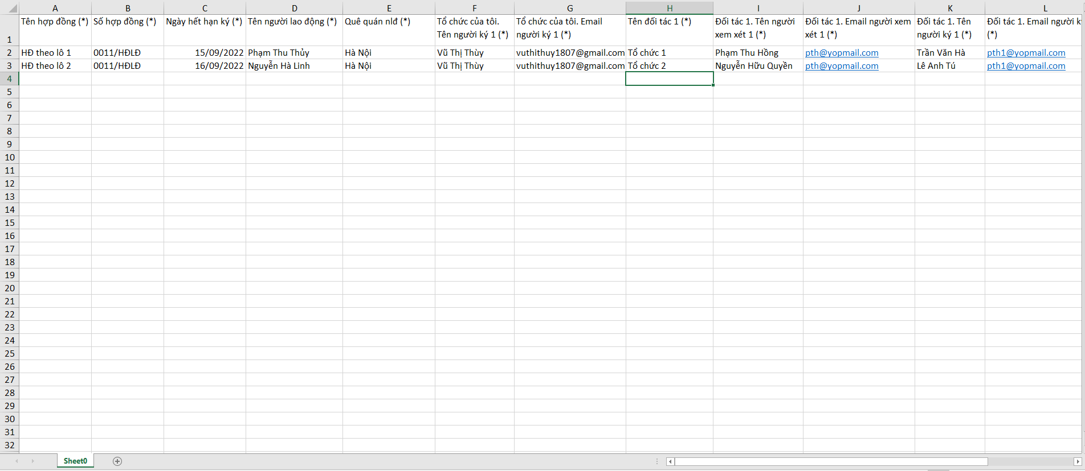

* **Chọn file**

Click vào chọn file và chọn file vừa nhập > chọn **Tiếp theo** để chuyển sang bước tiếp theo

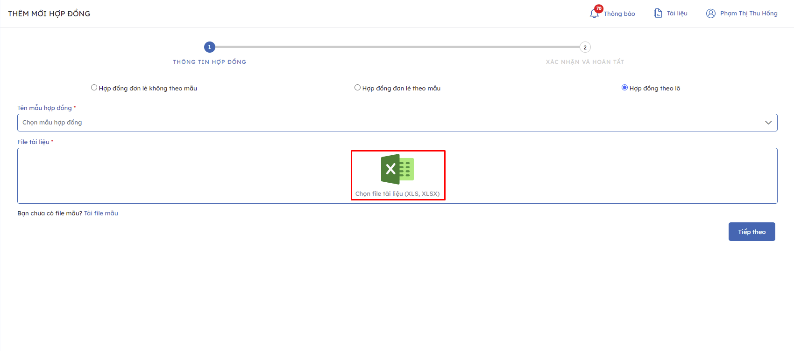

**Bước 2: Xác nhận và hoàn tất**

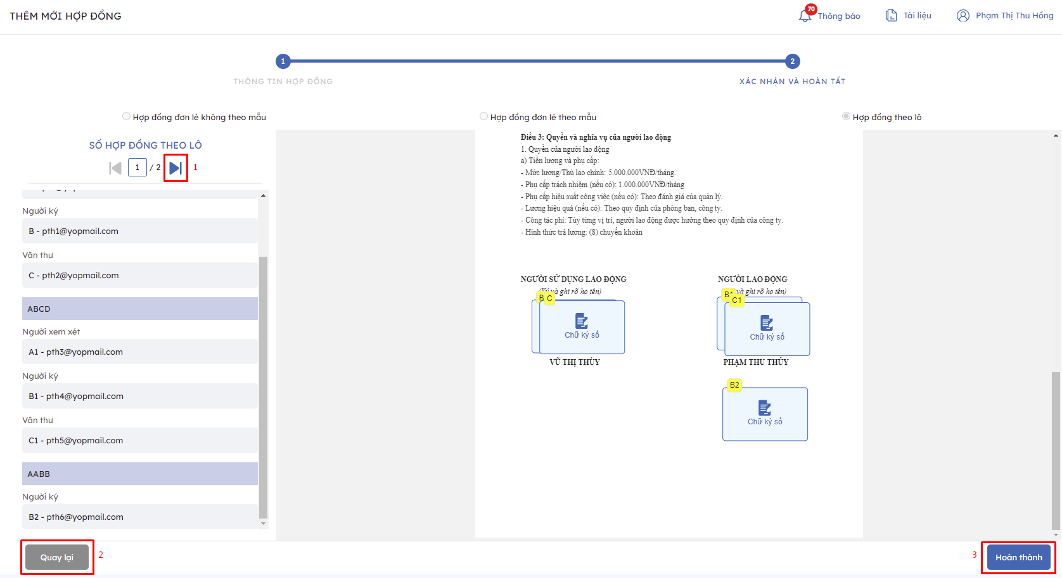

Tại đây, người dùng xác nhận lại thông tin của các hợp đồng bằng cách chọn (1) để chuyển qua lại giữa các hợp đồng

* Trường hợp bị nhầm lẫn, người dùng có thể chọn **(2) Quay lại** để thực hiện lại bước 1
* Trường hợp thông tin đã đúng, người dùng chọn (3) **Hoàn thành** để kết thúc tạo hợp đồng theo lô.

## 12. Ký ảnh OTP

Ký ảnh OTP chỉ dành cho đối tác là cá nhân mới có thể thực hiện và **cá nhân bắt buộc phải thực hiện ký trước.**

**Bước 1: Tại bước Xác định người ký, chọn loại ký là ký ảnh OTP và nhập số điện thoại thực hiện ký OTP**

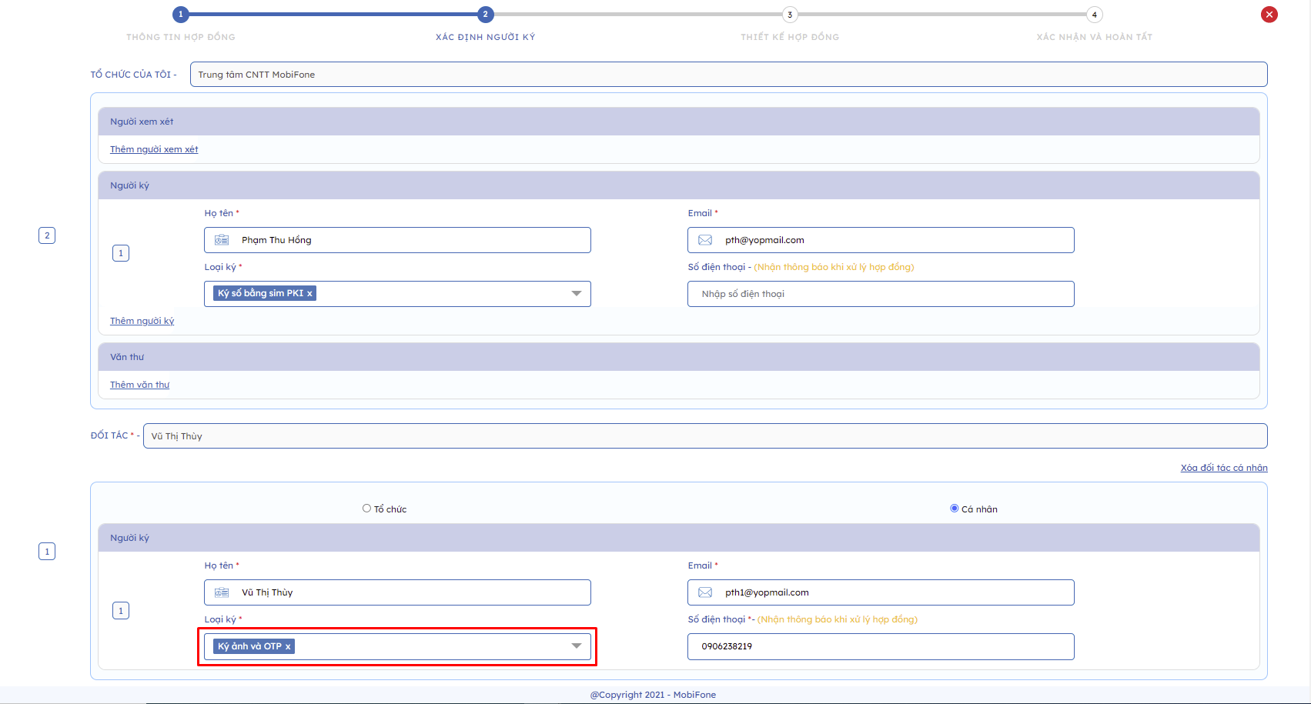

**Lưu ý**: Tại đây, tất cả những bên tham gia là cá nhân ký ảnh OTP hoặc eKYC phải thực hiện ký trước tổ chức nên người dùng lưu ý bước nhập thứ tự ký. Nếu bạn nhập sai hệ thống sẽ hiển thị cảnh báo Yêu cầu cá nhân ký trước và người dùng cần sửa lại.

**Bước 2: Thực hiện các bước tiếp theo đến khi hoàn thành tạo hợp đồng**

**Bước 3: Vào màn hình xử lý hợp đồng với (**tài khoản được gán loại ký là ký ảnh OTP) > Chọn **Đồng ý**

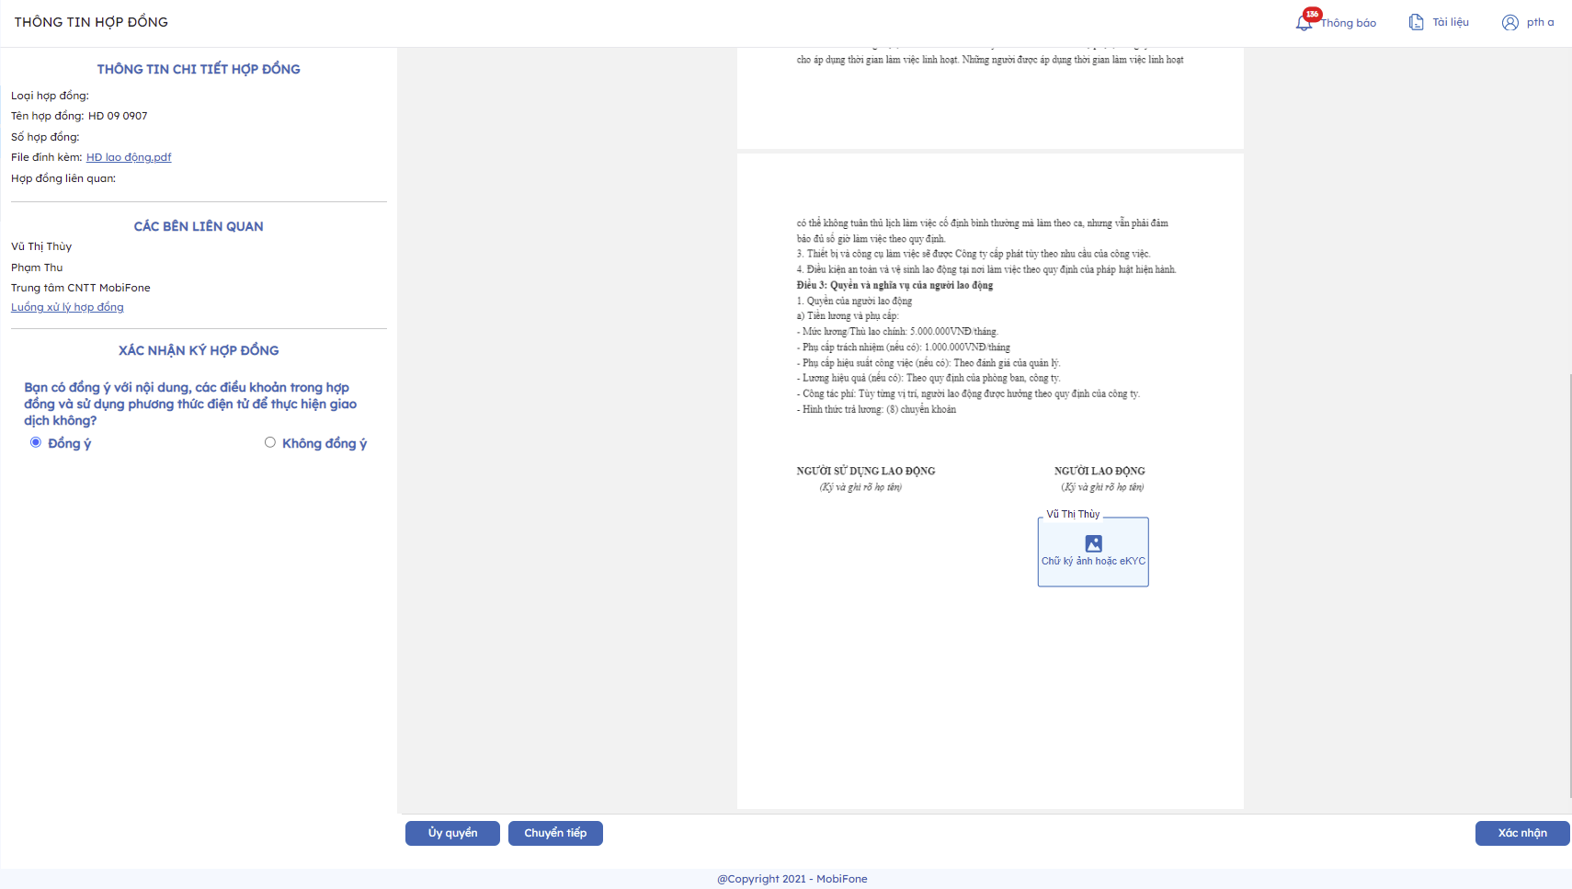

**Bước 4: Chọn vào ô ký > Chọn ảnh chữ ký** (từ tài khoản, tải file hoặc vẽ tay) **sau đó chọn OK**

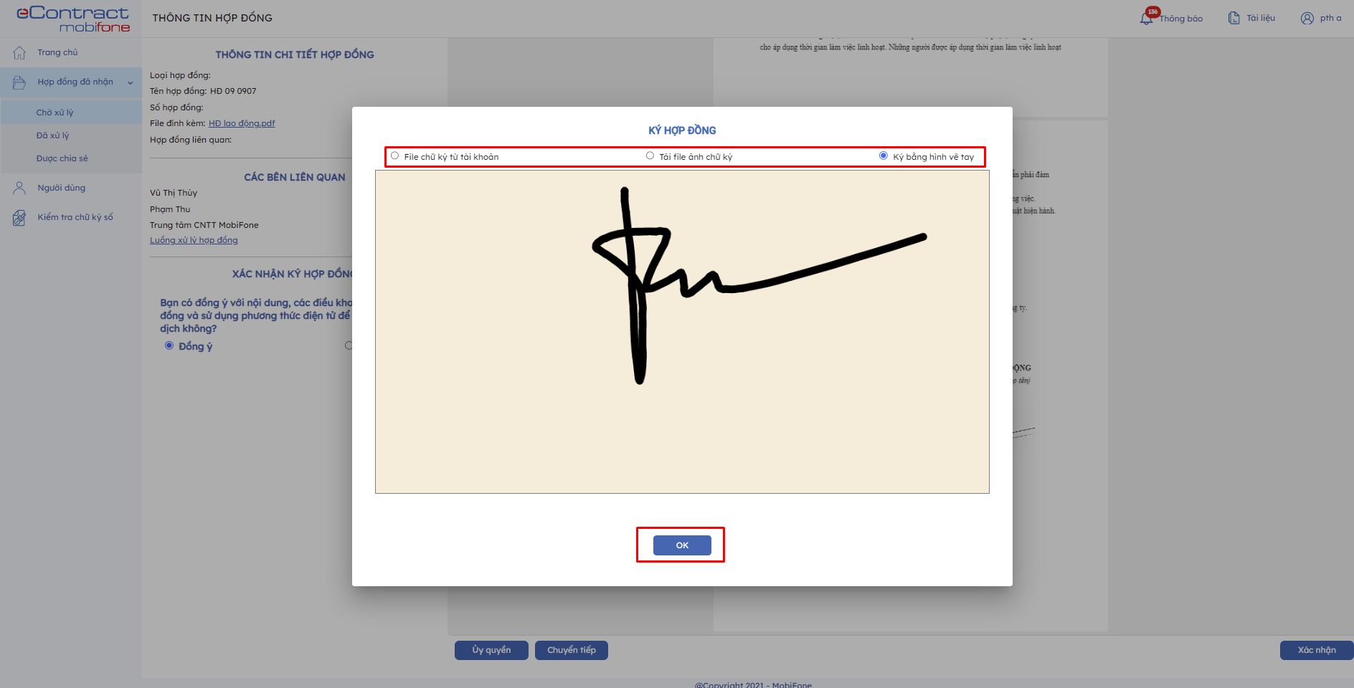

**Bước 5: Click Xác nhận**

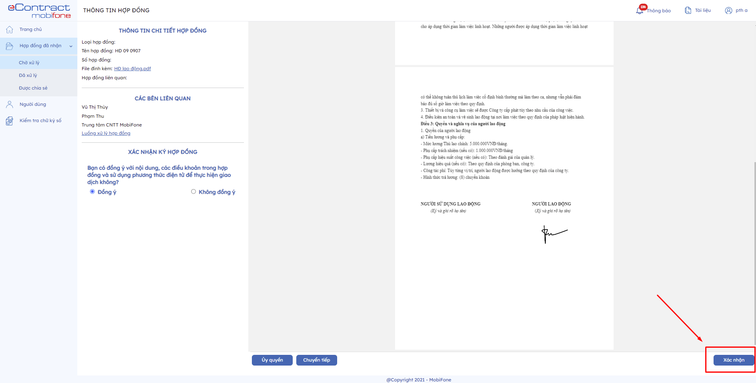

**Bước 6: Nhập mã OTP được gửi về Số điện thoại mà bạn đã nhập**

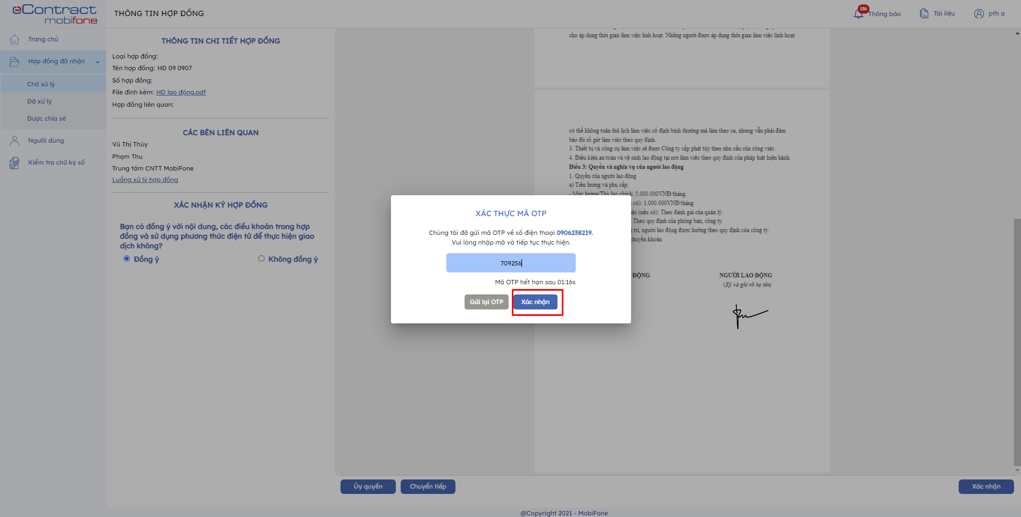

* Mã OTP sẽ có hiệu lực trong 2 phút kể từ khi được gửi. Trong trường hợp mã OTP hết hiệu lực, người dùng click chọn **Gửi lại OTP** để cấp lại OTP và thực hiện ký.
* Trường hợp người dùng nhập sai mã OTP quá **5 lần** sẽ cần thực hiện ký lại sau 30 phút

*Hợp đồng được ký thành công sẽ hiển thị logo kèm thông những thông tin của người ký:****Họ tên, Số điện thoại, Ngày ký***

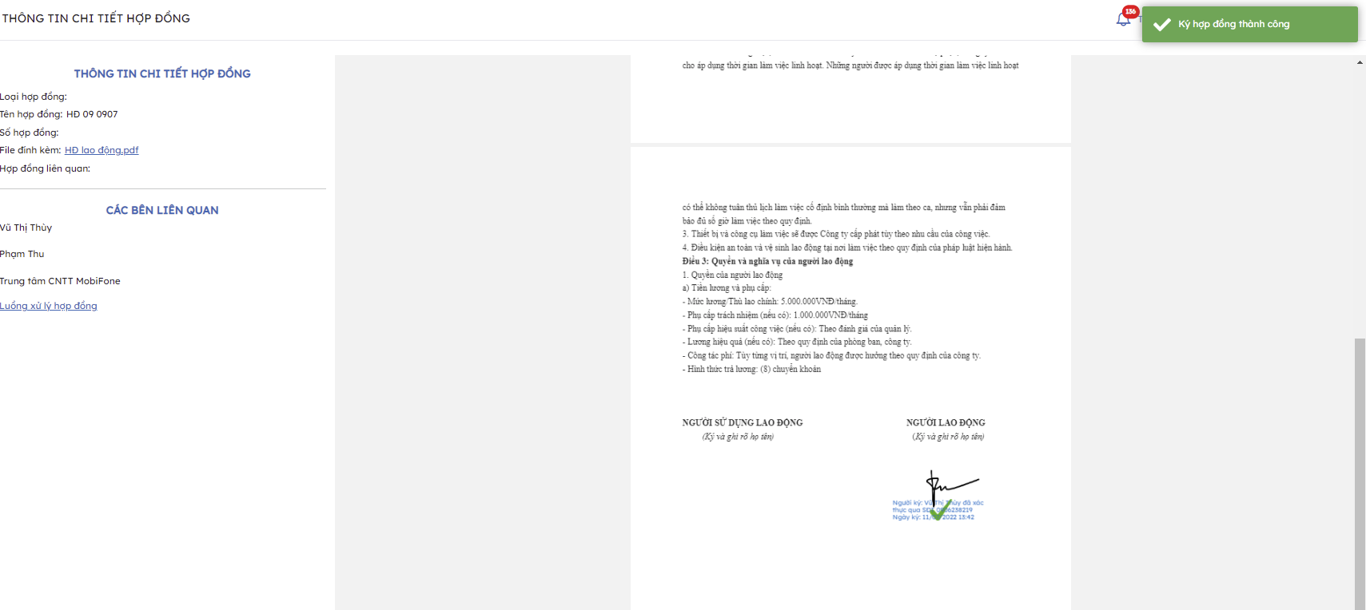

* **Ký OTP trên App:** Thực hiện ký tương tự như trên website

## 13. Ký eKYC

* Ký ảnh OTP chỉ dành cho đối tác là cá nhân mới có thể thực hiện
* Cá nhân bắt buộc phải thực hiện ký trước.
* Thực hiện ký trên ứng dụng di động

**Bước 1: Tại bước Xác định người ký,** chọn loại ký là **ký eKYC** và nhập số Chứng minh thư hoặc Căn cước công dân

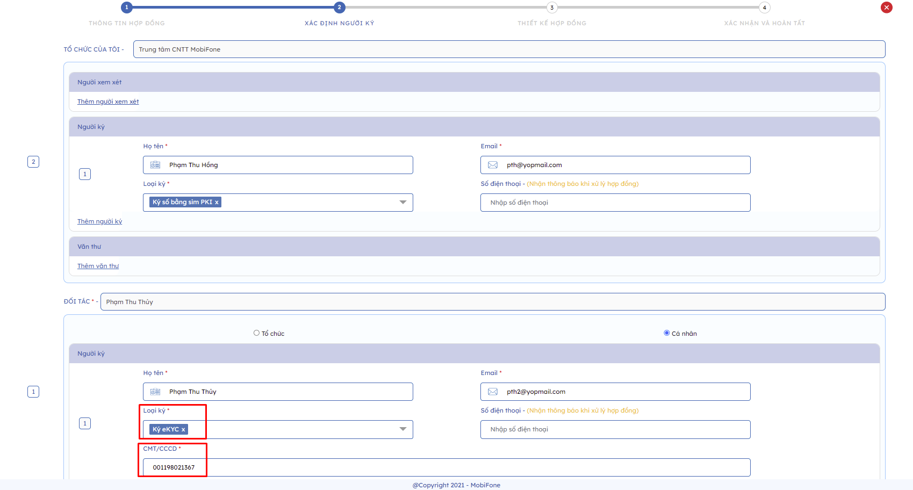

**Lưu ý**: Tại đây, tất cả những bên tham gia là cá nhân ký ảnh OTP hoặc eKYC phải thực hiện ký trước tổ chức nên người dùng lưu ý bước nhập thứ tự ký. Nếu bạn nhập sai hệ thống sẽ hiển thị cảnh báo Yêu cầu cá nhân ký trước và người dùng cần sửa lại.

**Bước 2: Thực hiện các bước tiếp theo đến khi hoàn thành tạo hợp đồng**

**Bước 3: Vào màn hình xử lý hợp đồng trên App với (**tài khoản được gán loại ký là ký eKYC) > Chọn **Đồng ý >** chọn **Xác thực**

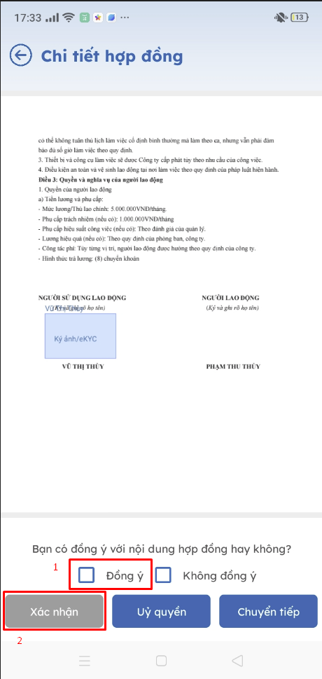

**Bước 4: Thực hiện chụp giấy tờ mặt trước > Xác thực**

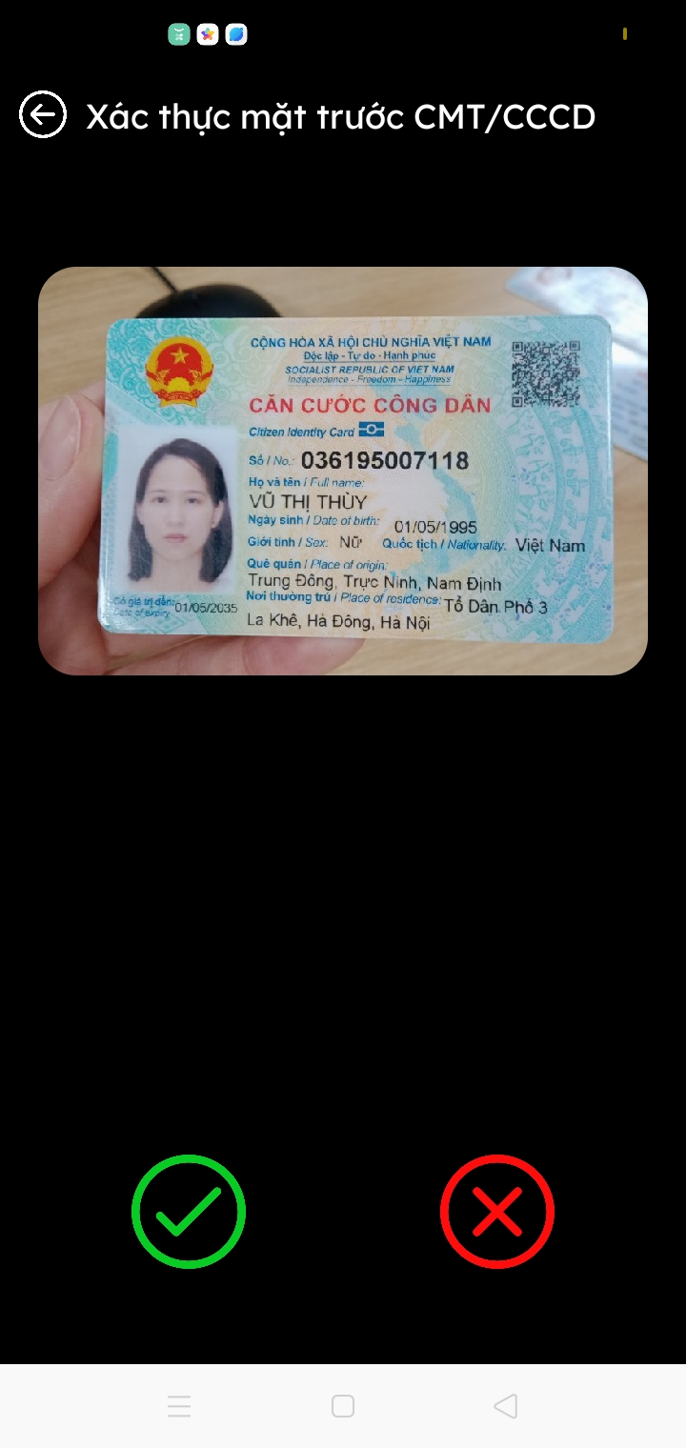

**Bước 5: Thực hiện chụp giấy tờ mặt sau > Xác thực**

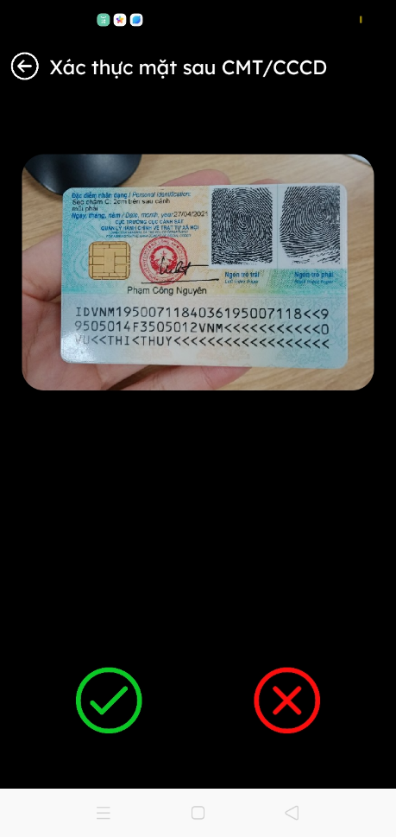

**Bước 6: Thực hiện chụp khuôn mặt**

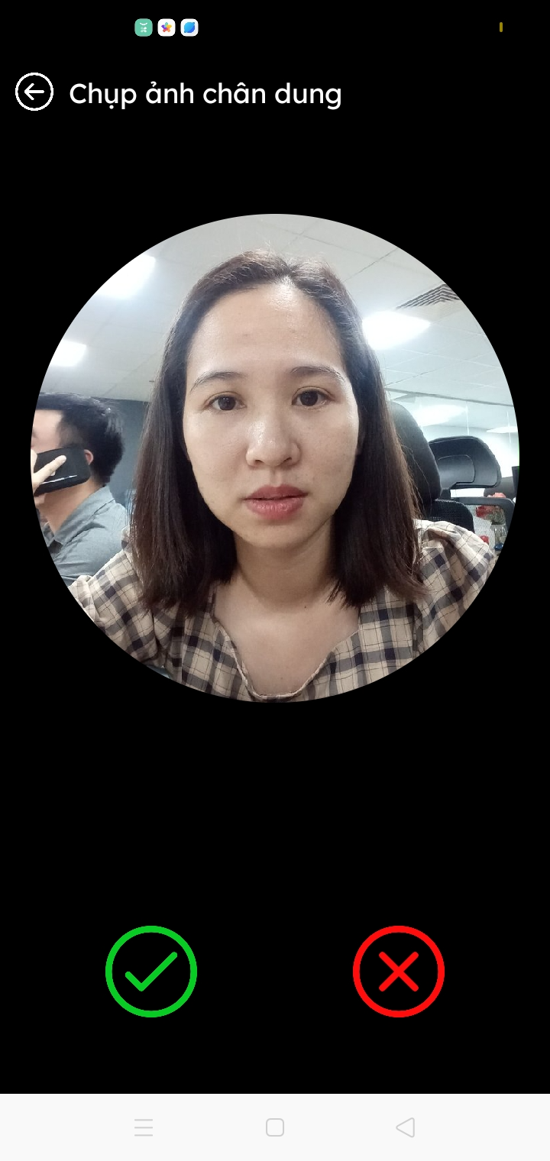

*Hợp đồng được ký thành công sẽ hiển thị logo kèm thông những thông tin của người ký:* ***Họ tên, số CMT/ CCCD, Ngày ký***

